PROGETTO DI DATA TECHNOLOGY E MACHINE LEARNING

App mobile: Data preparation e data integration di dataset e studio di un modello per la predizione del rating

Fabio Grieco 793789 f.grieco5@campus.unimib.it

Omar Ghetti 793181 o.ghetti@campus.unimib.it

TABELLA DEI CONTENUTI

Parte generale 3

Descrizione del dominio di riferimento e obiettivi dell’elaborato 3

Scelte di design per la creazione del dataset 3

DATA TECHNOLOGY 4

Descrizione delle modalità di scelta e acquisizione delle sorgenti dati 4

**PLAY STORE** 5

**DATA IMPORT** 5

**DATA TRANSFORMATION** 6

**ANALISI DIMENSIONI DI QUALITÀ** 9

**CONSISTENZA** 9

**COMPLETEZZA** 11

**DEDUPLICATION** 12

**APP STORE** 16

**DATA IMPORT** 16

**DATA TRANSFORMATION** 16

**ANALISI DIMENSIONI DI QUALITÀ** 18

**COMPLETEZZA** 18

**CONSISTENZA** 19

**DEDUPLICATION** 19

DATA INTEGRATION 21

**IMPORT IN MYSQL** 21

**RISOLUZIONE ETEROGENEITÀ** 22

**CONTENT RATING** 22

**CATEGORY** 22

**JOB DI TALEND STUDIO** 24

**DATA IMPORT** 25

**ANALISI DIMENSIONI DI QUALITÀ** 25

**COMPLETEZZA** 25

**CONSISTENZA** 26

**ANALISI DESCRITTIVE DEI DATI INTEGRATI** 30

**Numero di Applicazioni per Categoria** 30

**Top 10 Categorie Free o A Pagamento** 30

**Distribuzione della dimensione delle applicazioni** 32

MACHINE LEARNING 33

CREAZIONE DEI TRAINING SET 33

**GESTIONE INCOMPLETEZZE** 33

**RATING** 33

**SIZEMB** 34

**VERSION** 34

ANALISI ESPLORATIVA DEL TRAINING SET 35

INDIVIDUAZIONE DELLE FEATURE 36

SCELTA DEI MODELLI 38

**RANDOM FOREST** 38

**SVM** 38

RANDOM FOREST REGRESSION 38

**MISURA DEL PREDICTION ERROR** 39

**OUT-OF-BAG ERROR** 39

**VALIDATION ERROR** 40

**10-FOLD CROSS VALIDATION** 42

**PREDICTION** 43

**FEATURE IMPORTANCE** 44

RANDOM FOREST CLASSIFICATION 45

**CREAZIONE DEL TRAINING SET PER LA CLASSIFICATION** 45

**TRAINING** 46

**PREDICTION** 47

**FEATURE IMPORTANCE** 48

**STIMA DELLE MISURE DI PERFORMANCE** 48

**MATRICE DI CONFUSIONE** 48

**PRECISION** 49

**RECALL** 49

**F-MEASURE** 49

**AREA UNDER CURVE** 49

SVM CLASSIFICATION 51

**CREAZIONE DEL TRAING SET E TUNING** 51

**PREDICTION** 51

**STIMA DELLE MISURE DI PERFORMANCE** 52

**MATRICE DI CONFUSIONE** 52

**PRECISION** 53

**RECALL** 53

**F-MEASURE** 53

**AREA UNDER CURVE** 53

ANALISI DEI RISULTATI OTTENUTI 54

# **Parte generale**

## **Descrizione del dominio di riferimento e obiettivi dell’elaborato**

I dataset sui cui si basa l’eleborato costituiscono una raccolta di record che rappresentano applicazioni mobile. In particolare, un dataset rappresenta un insieme di app per il sistema operativo Android del Google Play Store, l’altro dataset rappresenta invece un insieme app per il sistema operativo iOS dell’App Store di Apple.

L’obiettivo dell’elaborato è lo svolgimento di operazioni di data preparation e data integration sui dataset di cui sopra volte all’applicazione di modelli di machine learning di regressione e classificazione. Si vuole infatti arrivare a definire un modello predittivo per il rating di un’applicazione, ovvero per la sua valutazione all’interno dello store di riferimento.

## **Scelte di design per la creazione del dataset**

Lo schema globale è stato definito a partire gli attributi presenti in entrambi gli schemi iniziali. Gli attributi presenti esclusivamente in un dataset e gli attributi significativi solo per uno specifico dataset e non per l’altro sono stati mantenuti in fase di data preparation, ma non sono stati considerati in fase di data integration.

Le scelte di design più specifiche adottate in fase di data preparation e data integration sono illustrate nelle relative sezioni.

# **DATA TECHNOLOGY**

## **Descrizione delle modalità di scelta e acquisizione delle sorgenti dati**

I 2 dataset scelti sono stati acquisiti attraverso il download di open data.

I dati sono stati acquisiti da Kaggle, una piattaforma online di Google che costituisce una community di data scientists e machine learners; essa mette a disposizione dataset pubblici.

Il formato originario dei dataset è il CSV e presenta i seguenti schemi:

|  |  |
| --- | --- |
| **PLAY STORE** | |
| **COLONNA** | **DESCRIZIONE** |
| **App** | Nome dell’app |
| **Category** | Categoria a cui l’app appartiene |
| **Rating** | Rating globale |
| **Reviews** | Numero di recensioni |
| **Size** | Dimensioni in KB |
| **Installs** | Numero di installazioni/download |
| **Type** | Gratis o a pagamento |
| **Price** | Prezzo in dollari |
| **Content.Rating** | Età minima del target di uso dell’app |
| **Genres** | Genere a cui l’app appartiene (oltre alla categoria). Può essere più di uno |
| **Last.Updated** | Ultima data in cui l’applicazione è stata aggiornata nello store |
| **Current.Ver** | Versione |
| **Android.Ver** | Versione minima di Android necessaria per utilizzare l’app |

|  |  |
| --- | --- |
| **APP STORE** | |
| **COLONNA** | **DESCRIZIONE** |
| **id** | Id univoco |
| **track_name** | Nome dell’app |
| **size_bytes** | Dimensione in byte |
| **currency** | Valuta |
| **price** | Prezzo |
| **rating_count_tot** | Numero di recensioni globale |
| **rating_count_ver** | Numero di recensioni per l’ultima versione |
| **user_rating** | Rating globale |
| **user_rating_ver** | Rating per l’ultima versione |
| **ver** | Ultima versione |
| **cont_rating** | Età minima del target di uso dell’app |
| **prime_genre** | Genere principale dell’applicazione |

In fase di integrazione, è stato definito il seguente schema relazionale globale:

|  |  |  |  |
| --- | --- | --- | --- |
| **GLOBAL SCHEMA** | | | |
| **COLONNA** | **DESCRIZIONE** | **TIPO** | **DOMINIO** |
| **id** | Id univoco | Stringa |  |
| **name** | Nome dell’app | Stringa |  |
| **category** | Categoria di appartenenza | Stringa | ∈ { comics, tools_and_utilities, business, travel_and_local, family, lifestyle, education, news_and_magazines, photo_and_video, parenting, games, communication, maps_and_navigation, personalization, health_and_fitness medical, social, books_and_reference productivity, finance, sports, shopping, food_and_drink, libraries_and_demo, house_and_home, entertainment, dating, beauty, auto_and_vehicles events, art_and_design, weather, music, catalogs } |
| **rating** | Rating | Numerico | ∈ [0, +∞) |
| **reviewsCount** | Numero di recensioni | Intero | ∈ [0, +∞) |
| **size** | Dimensione in MB | Numerico | ∈ [0, +∞) |
| **price** | Prezzo | Numerico | ∈ [0, +∞) |
| **version** | versione | Intero | ∈ [0, +∞) |
| **contentRating** | Età minima del target di uso dell’app | Intero | ∈ [0, +∞) |
| **operativeSystem** | Sistema operativo | Stringa | {“Android”, ”iOS”} |

### **PLAY STORE**

#### **DATA IMPORT**

Librerie R utilizzate:

> library(tidyverse)

> library(highcharter)

> library(lubridate)

> library(stringr)

> library(xts)

Importiamo il dataset

> play_store = read.csv("play-store.csv", header=TRUE)

Verifichiamo la dimensione del dataset

> dim(play_store)

[1] 10841 13

Verifichiamo i tipi delle colonne

> str(play_store)

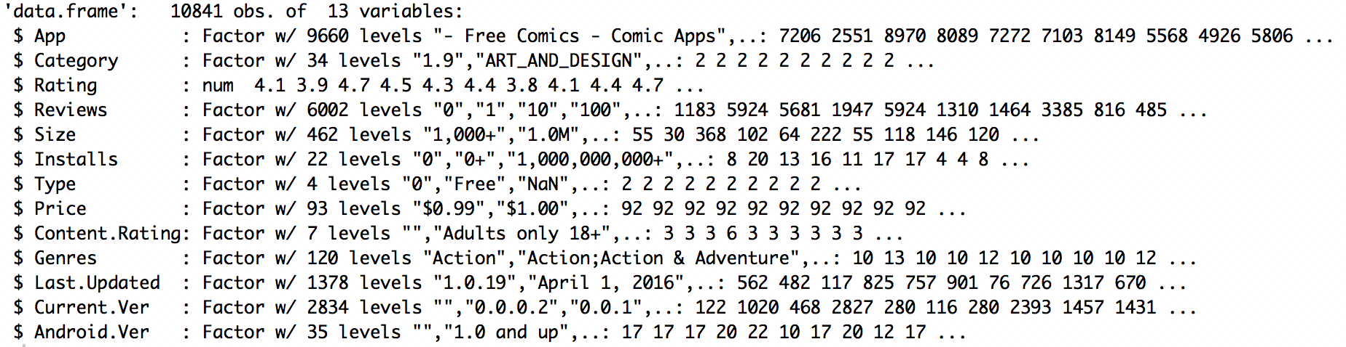

#### **DATA TRANSFORMATION**

> play_store_typed <- play_store %>%

mutate(

# Trasforma App in character

App = as.character(App),

# Trasforma Category in character

Category = as.character(Category),

# Trasforma Reviews in numeric

Reviews = as.numeric(as.character(Reviews)),

# Trasforma Installs in numeric

Installs = gsub("\\+", "", as.character(Installs)),

Installs = as.numeric(gsub(",", "", Installs)),

# Elimina il carattere “M” (Megabyte) e trasforma Size in numeric

Size = as.character(gsub("M", "", Size)),

# Sostituisce le celle che contengono il carattere “k” con 0, dato che il valore è < 1MB

Size = as.numeric(ifelse(grepl("k", Size), 0, as.numeric(Size))),

# Trasforma Reviews in numeric

Reviews = as.numeric(Reviews),

# Trasforma Type in character

Type = as.character(Type),

# Elimina il carattere “$” da Price e lo trasforma in numeric

Price = as.numeric(gsub("\\$", "", as.character(Price))),

# Trasforma Content.Rating in character

Content.Rating = as.character(Content.Rating),

# Trasforma Genres in character

Genres = as.character(Genres),

# Trasforma Last.Updated in date

Last.Updated = mdy(Last.Updated),

# Sostituisce la stringa "Varies with device" con NA, dato che il valore non è conosciuto

Current.Ver = gsub("Varies with device", NA, Current.Ver),

# Tronca i caratteri dal punto in poi tenendo solo la “major version” e trasforma Current.Ver in numeric

Current.Ver = as.numeric( sub("(\\..*)", "", Current.Ver) ),

# Crea la colonna Min.Android.Ver partendo da Android.Ver e sostituisce la stringa "Varies with device" con NA, dato che il valore non è conosciuto

Min.Android.Ver = gsub("Varies with device", NA, Android.Ver),

# Tronca i caratteri seguenti al primo decimale e trasforma Min.Android.Ver in numeric

Min.Android.Ver = as.numeric(substr(Min.Android.Ver, start = 1, stop = 3)),

# Drop della colonna Android.Ver, non più usata

Android.Ver = NULL

)

Verifichiamo l’esistenza di righe duplicate

> duplicated <- play_store_typed[duplicated(play_store_typed), ]

> dim(duplicated)

[1] 483 13

Rimuoviamo le righe duplicate

> play_store_typed_distinct <-

play_store_typed[!duplicated(play_store_typed), ]

> dim(play_store_typed_distinct)

[1] 10358 13

Verifichiamo la nuova struttura del dataset

> str(play_store_typed_distinct)

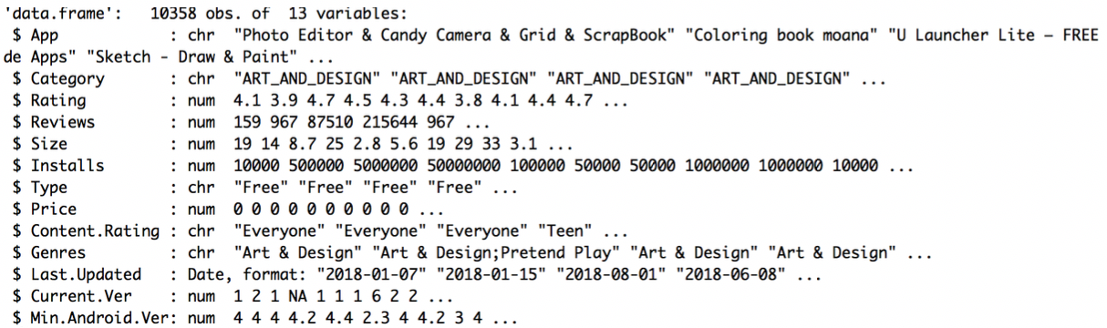

#### **ANALISI DIMENSIONI DI QUALITÀ**

##### **CONSISTENZA**

Verifichiamo le statistiche delle colonne

> summary(play_store_typed_distinct)

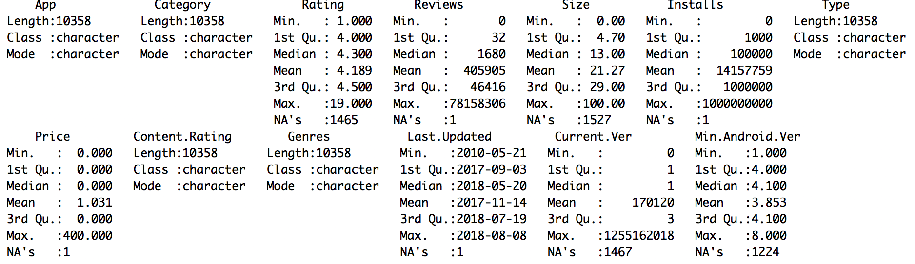

Notiamo delle inconsistenze:

1. Il rating massimo è 19, ma il dominio della colonna Rating è costituito dall’intervallo [0, 5].
2. Analizzando il dataset originale

> summary(play_store)

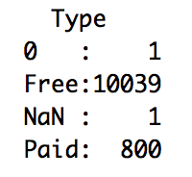

Vediamo che 2 valori nella colonna Type non appartengono al dominio {“Free”, ”Paid”}

Risolviamo:

1. Cerchiamo i record con valore di Rating maggiore del massimo consentito

> subset(play_store_typed_distinct, Rating > 5)



Analizzando il record con un valore di Rating uguale a 19, notiamo che i valori del record sono shiftati di una posizione verso sinistra rispetto agli attributi, in quanto essi appartengono al dominio dell’attributo successivo. Come conseguenza dello shift, il nome dell’app non è noto e l’ultimo attributo Min.Android.Ver è uguale a NA.

Decidiamo di eliminare il record dato che esso è incompleto.

> play_store_typed_distinct <- play_store_typed_distinct[!(play_store_typed_distinct$App == "Life Made WI-Fi Touchscreen Photo Frame"),]

> dim(play_store_typed_distinct)

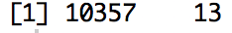

> summary(play_store_typed_distinct)

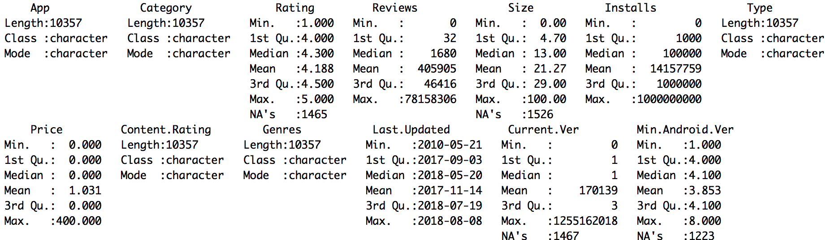

1. Notiamo che in alcune colonne vi era un valore NA a causa della presenza del record eliminato al punto (1).

L’eliminazione del record con i valori shiftati ha inoltre fatto si che nella colonna Type non sia più presente il valore “0”, non appartenente al dominio. Infatti:

> unique(play_store_typed_distinct$Type)



In tale colonna è presente però ancora un valore non appartenente al dominio, ovvero NaN.

Il record che contiene tale valore è il seguente:



Analizzando il record in questione nel dataset originale, vediamo che il valore NaN per la colonna Type era presente sin dall’inizio nel dataset, e non è stato inserito dalle conversioni applicate successivamente alla fase di caricamento.

Tale record presenta valore NaN anche per altre colonne, come Rating. Decidiamo quindi di eliminare il record dato che esso è inconsistente.

> play_store_typed_distinct <- play_store_typed_distinct[!(play_store_typed_distinct$App == "Command & Conquer: Rivals"),]

> summary(play_store_typed_distinct)

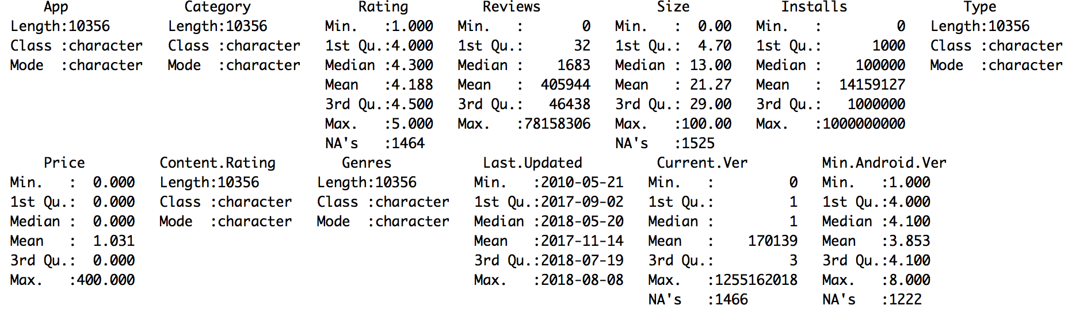

Abbiamo rimosso le inconsistenze dei record e degli attributi del dataset.

##### **COMPLETEZZA**

Misuriamo la completezza degli attributi calcolando la percentuale di valori non NA per ogni colonna.

> summary(play_store_typed_distinct)



> dim(play_store_typed_distinct)

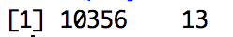

|  |  |  |  |
| --- | --- | --- | --- |
| **Nome colonna** | **Totale valori NA** | **Totali valori non NA** | **Completezza** |
| App | 0 | 10356 | 100% |
| Category | 0 | 10356 | 100% |
| Rating | 1464 | 8892 | 86% |
| Reviews | 0 | 10356 | 100% |
| Size | 1525 | 8831 | 85% |
| Installs | 0 | 10356 | 100% |
| Type | 0 | 10356 | 100% |
| Price | 0 | 10356 | 100% |
| Content.Rating | 0 | 10356 | 100% |
| Genres | 0 | 10356 | 100% |
| Last.Updated | 0 | 10356 | 100% |
| Current.Ver | 1462 | 8894 | 86% |
| Min.Android.Ver | 1222 | 9134 | 88% |

#### **DEDUPLICATION**

> summary(play_store)

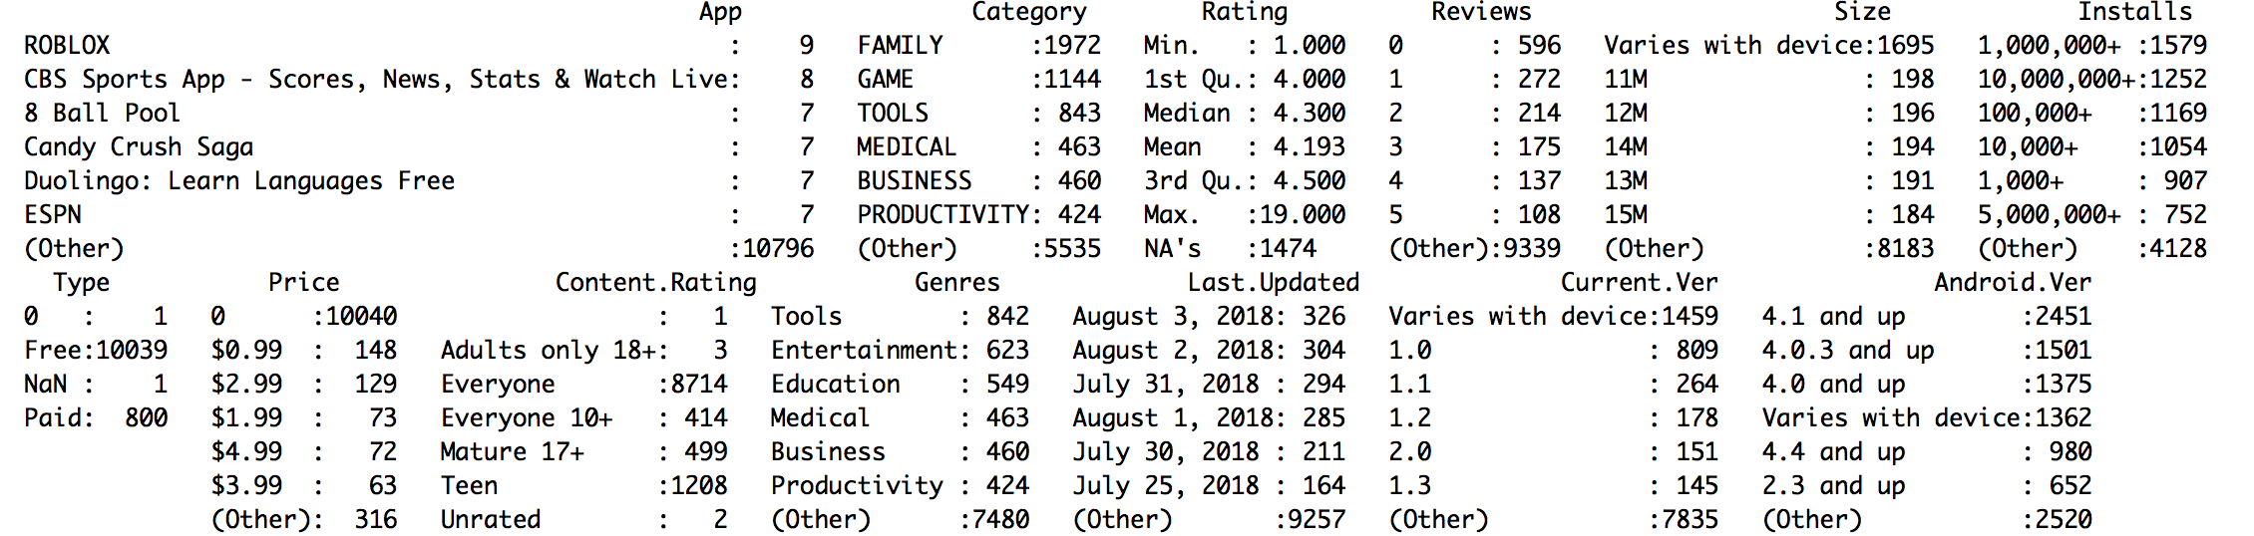

Analizzando il dataset iniziale, ci accorgiamo che alcuni record presentano lo stesso valore per l’attributo App, ovvero tali applicazioni hanno lo stesso nome:

> play_store_typed_distinct %>% group_by(App) %>% summarize(count=n()) %>% filter(count > 1) %>% arrange(desc(count))

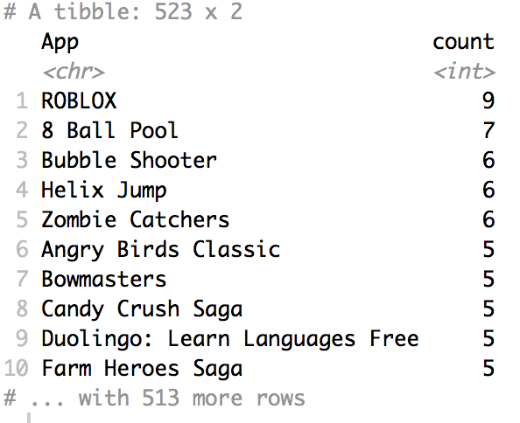

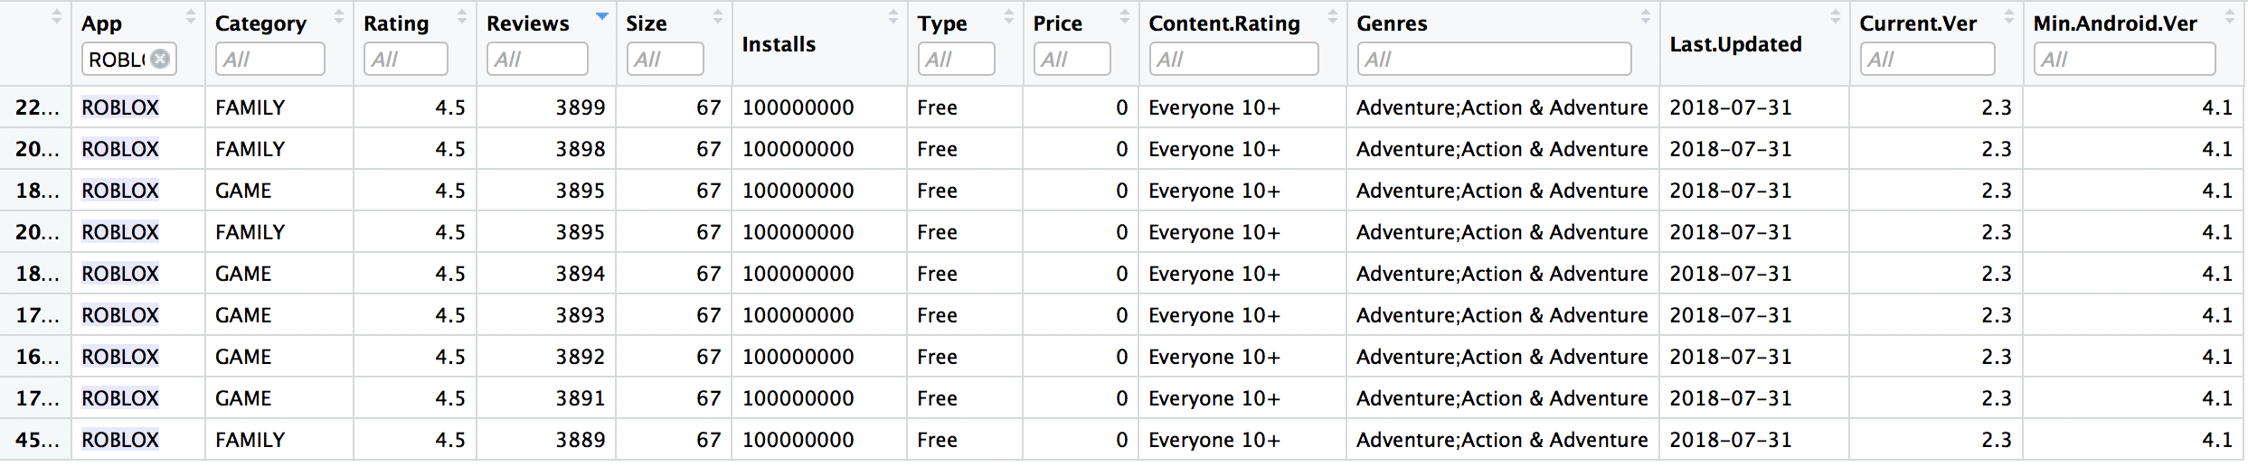

Notiamo che tali record presentano gli stessi valori, oltre che per App, anche per la maggior parte delle colonne, ma possono differire per gli attributi Category, Reviews e Last.Updated.

Individuiamo i record da tenere secondo questi criteri:

* Nel caso di Last.Updated, quello con data più recente (currency migliore).
* Nel caso di Reviews, quello con numero maggiore assumendo che i record che rappresentano l’app con il numero di recensioni più alto hanno currency migliore
* Nel caso di Category ci basiamo sulla colonna Genres, la quale può fornire un’indicazione del valore che descrive meglio la realtà per Category

Iniziamo eliminando i record che hanno numero di reviews minori del valore massimo

> duplicated_apps <- play_store_typed_distinct %>% group_by(App) %>% summarize(count=n(), maxReviews=max(Reviews)) %>% filter(count > 1) %>% arrange(desc(count))

> duplicated_apps

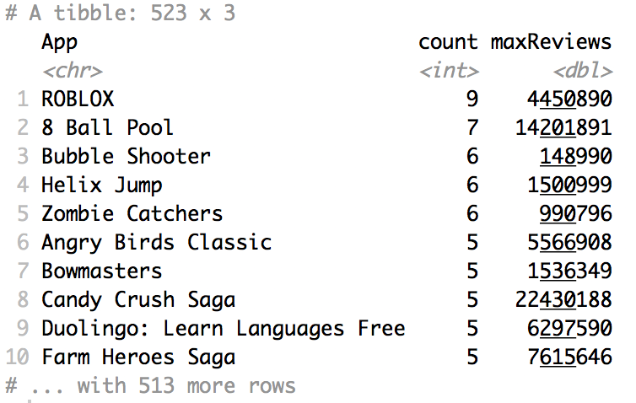

> merged <- merge(x = play_store_typed_distinct, y = duplicated_apps, by = "App", all.x = TRUE)

> merged_filtered <- merged %>% filter(is.na(maxReviews) | Reviews == maxReviews)

È possibile che dopo aver rimosso i record duplicati con numero di reviews minore del massimo ci siano ancora record con lo stesso valore di App e numero di reviews uguale al massimo che differiscano per l’ attributo Category e/o per l’attributo Last.Updated. Verifichiamone l’esistenza:

> merged_filtered %>% group_by(App) %>% summarize(count=n()) %>% filter(count > 1) %>% arrange(desc(count))

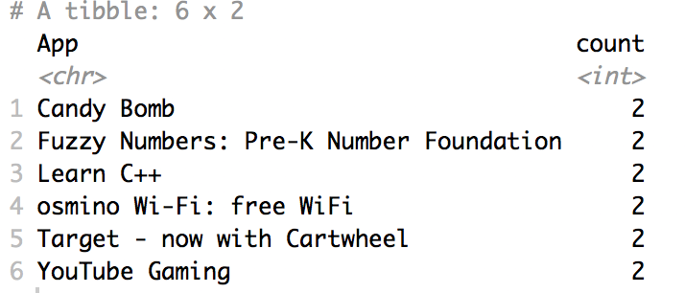

Notiamo che ne esistono 6. Trattandosi di un numero ridotto di record, li analizziamo singolarmente per cercare di determinare quale sia il valore di Category e Last.Updated più adatto in base ai criteri elencati in precedenza. Ad esempio:



In questo caso i record differiscono per Category. Genres ha valore “Entertainment” e quindi decidiamo di mantenere il record on Category = “ENTERTAINMENT” ed eliminare l’altro.

> merged_filtered <- merged_filtered[!(merged_filtered$App == "YouTube Gaming" & merged_filtered$Category == "FAMILY"),]



In quest’altro caso invece i record differiscono per Last.Updated. Eliminiamo il recordo con valore meno recente per tale attributo.

> merged_filtered <- merged_filtered[!(merged_filtered$App == "Target - now with Cartwheel" & merged_filtered$Last.Updated == as.Date("2018-07-25", "%Y-%m-%d")),]

Rimuoviamo ora le 2 colonne usate per la deduplication e assegnamo ad un nuovo dataset il risultato di tale operazione.

> merged_filtered$count = NULL

> merged_filtered$maxReviews = NULL

> play_store_typed_distinct_deduplicated <- merged_filtered

> summary(play_store_typed_distinct_deduplicated)

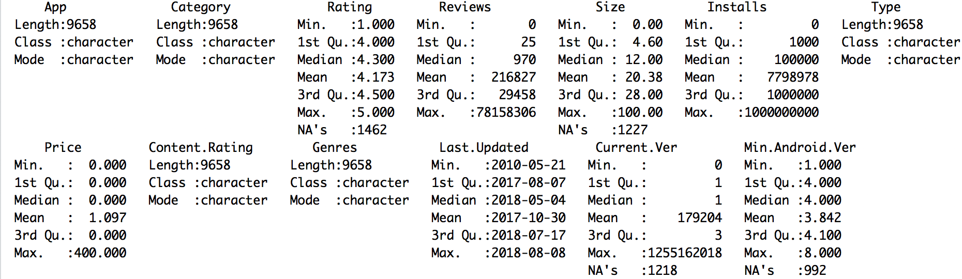

Esportiamo il dataset risultante in formato CSV.

> write.csv(play_store_typed_distinct_deduplicated,'play-store-processed.csv')

### **APP STORE**

#### **DATA IMPORT**

Librerie R utilitzzate:

> library(tidyverse)

> library(highcharter)

> library(lubridate)

> library(stringr)

> library(xts)

Importiamo il file CSV

> app_store = read.csv("app-store.csv", header=TRUE)

Verifichiamo la dimensione del dataset

> dim(app_store)

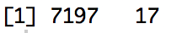

Verifichiamo i tipi delle colonne

> str(app_store)

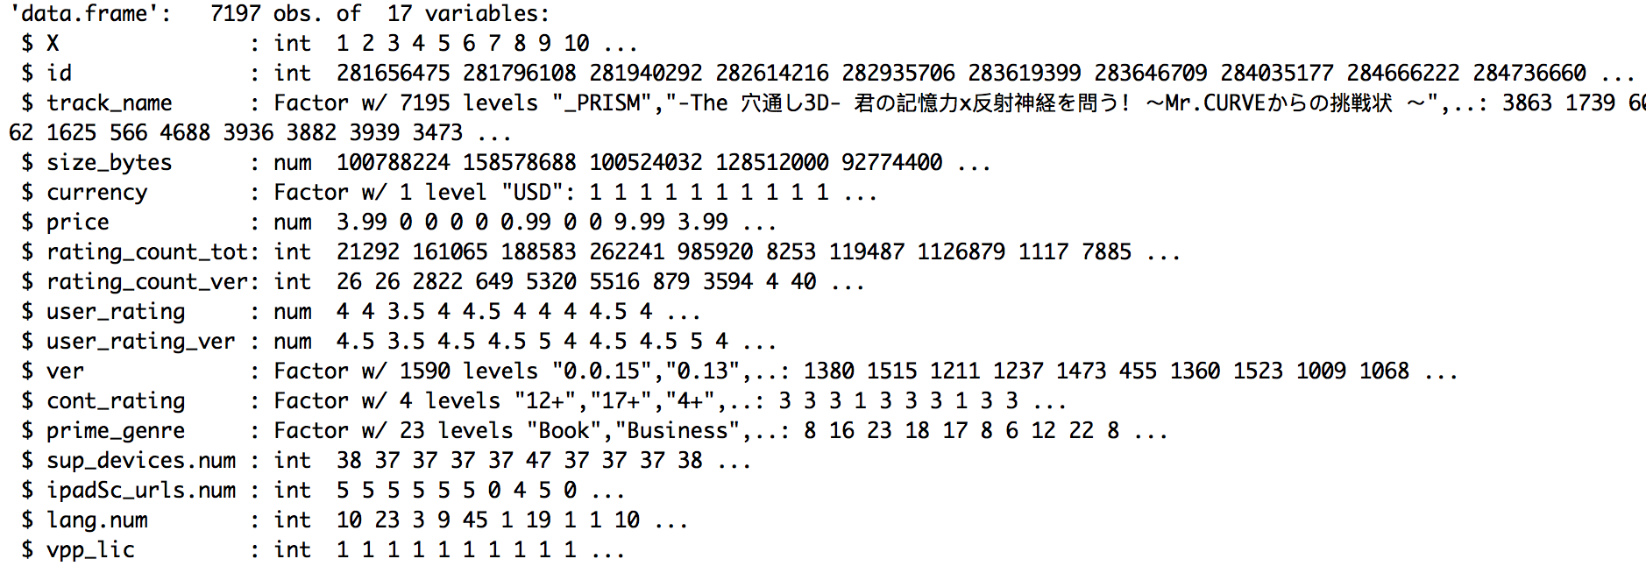

#### **DATA TRANSFORMATION**

> app_store_typed <- app_store %>%

mutate(

# Converte track_name in character

track_name = as.character(track_name),

# Converte currency in character

currency = as.character(currency),

# Elimina i prefissi dal numero di versione ed elimina i caratteri da “.” in poi, tenendo solo la “major version”, converte ver in numeric

ver = gsub("v", "", ver),

ver = gsub("V", "", ver),

ver = gsub("Update ", "", ver),

ver = gsub("iO ", "", ver),

ver = as.numeric( sub("(\\..*)", "", ver) ),

# Elimina il carattere “+” da cont_rating e converte il campo in numeric

cont_rating = gsub("\\+", "", as.character(cont_rating)),

cont_rating = as.numeric(cont_rating),

# Converte prime_genre in character

prime_genre = as.character(prime_genre)

)

Verifichiamo la nuova struttura

> str(app_store_typed)

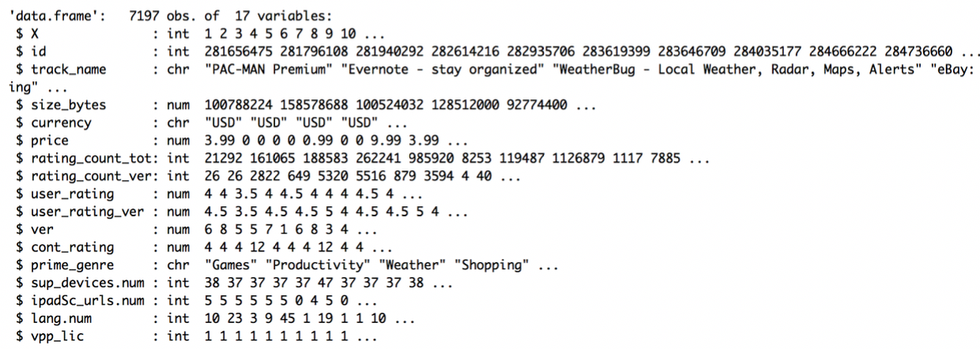

Verifichiamo l’esistenza di righe duplicate

> duplicated <- app_store_typed [duplicated(app_store_typed), ]

> dim(duplicated)

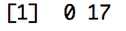

#### **ANALISI DIMENSIONI DI QUALITÀ**

##### **COMPLETEZZA**

Verifichiamo la dimensione del dataset

> dim(app_store_typed)

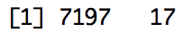

Verifichiamo l’esistenza di valori NA

> sum(is.na(app_store_typed))

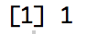

Verifichiamo le statistiche delle colonne

> summary(app_store_typed)

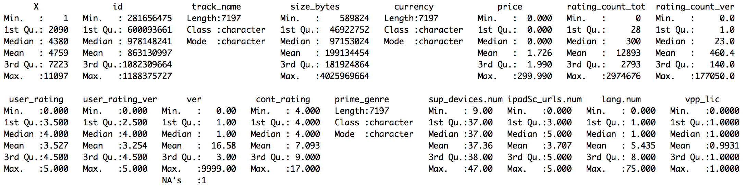

|  |  |  |  |  |  |
| --- | --- | --- | --- | --- | --- |
| **Nome colonna** | **Totale valori NA** | **Totali valori non NA** | | **Completezza** | |
| X | 0 | 7197 | 100% | |
| Id | 0 | 7197 | 100% | |
| track_name | 0 | 7197 | 100% | |
| size_bytes | 0 | 7197 | 100% | |
| currency | 0 | 7197 | 100% | |
| price | 0 | 7197 | 100% | |
| rating_count_tot | 0 | 7197 | 100% | |
| rating_count_ver | 0 | 7197 | 100% | |
| user_rating | 0 | 7197 | 100% | |
| user_rating_ver | 0 | 7197 | 100% | |
| ver | 1 | 7196 | 99% | |
| cont_rating | 0 | 7197 | 100% | |
| prime_genre | 0 | 7197 | 100% | |
| sup_devices_num | 0 | 7197 | 100% | |
| ipadSc_urls.num | 0 | 7197 | 100% | |
| lang.num | 0 | 7197 | 100% | |
| vpp_lic | 0 | 7197 | 100% | |

##### **CONSISTENZA**

Analizziamo la consistenza dei record. In particolare, verifichiamo che il numero di recensioni globale (rating_count_tot) sia maggiore o uguale al numero di recensioni per l’ultima versione.

> inconsistencies <- app_store_typed %>% filter(rating_count_tot < rating_count_ver)

> dim(inconsistencies)



Non vi sono inconsistenze infra-record.

#### **DEDUPLICATION**

> summary(app_store)

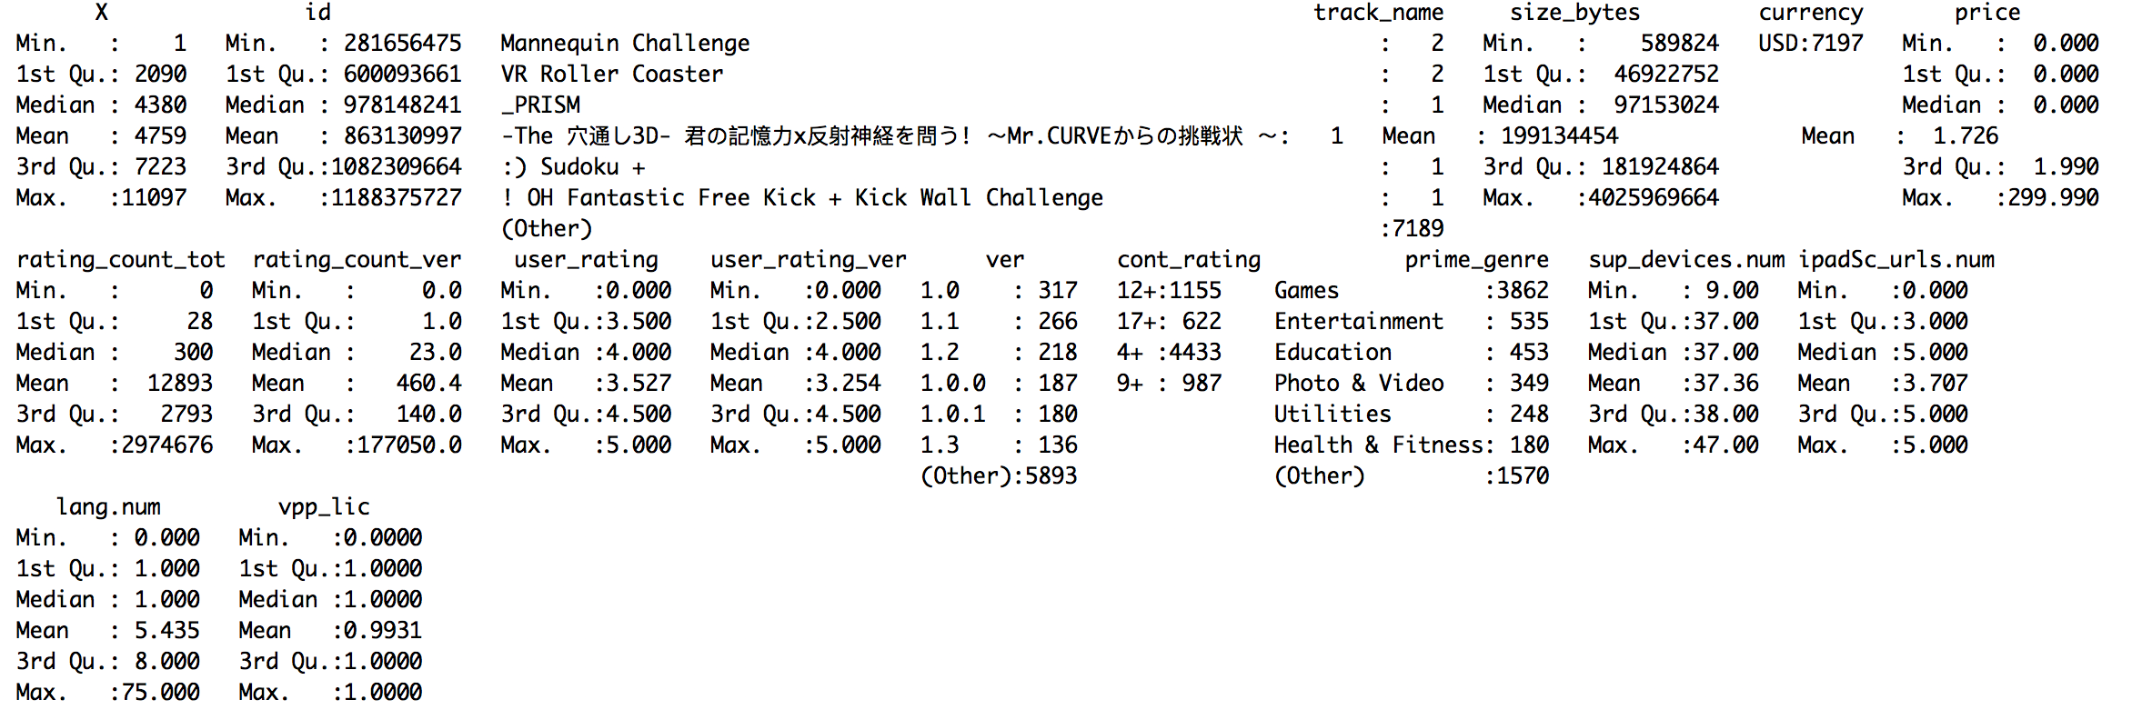

Analizzando il dataset iniziale, ci accorgiamo che alcuni record presentano lo stesso valore per l’attributo track_name ovvero tali applicazioni hanno lo stesso nome:

> app_store_typed %>% group_by(track_name) %>% summarize(count=n()) %>% filter(count > 1) %>% arrange(desc(count))

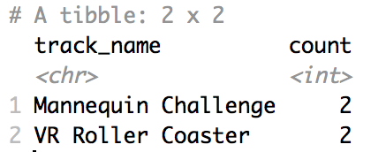





I record in questione differiscono per diversi valori. Per decidere quale record rappresenta meglio la realtà, scegliamo di basarci su due attributi: ver (numero di versione) e rating_count_tot (numero di recensioni totale); tali attributi infatti forniscono un’indicazione sulla currency del record, ovvero su quanto esso è recente.

Decidiamo innanzitutto di confrontare la versione dei record duplicati e, a parità di versione, confrontiamo il numero di recensioni totale; per entrambe le colonne, attribuiamo currency migliore ad un valore maggiore.

Dopo aver determinato i record con currency migliore, eliminiamo i suoi duplicati rispetto a track_name.

> app_store_typed_deduplicated <- app_store_typed[!(app_store_typed$track_name == "Mannequin Challenge" & app_store_typed$rating_count_tot == 105),]

> app_store_typed_deduplicated <- app_store_typed_deduplicated[!( app_store_typed_deduplicated$track_name == "VR Roller Coaster" & app_store_typed_deduplicated$ver == 0),]

> dim(app_store_typed_deduplicated)

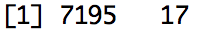

Verifichiamo le nuove statistiche

> summary(app_store_typed_deduplicated)

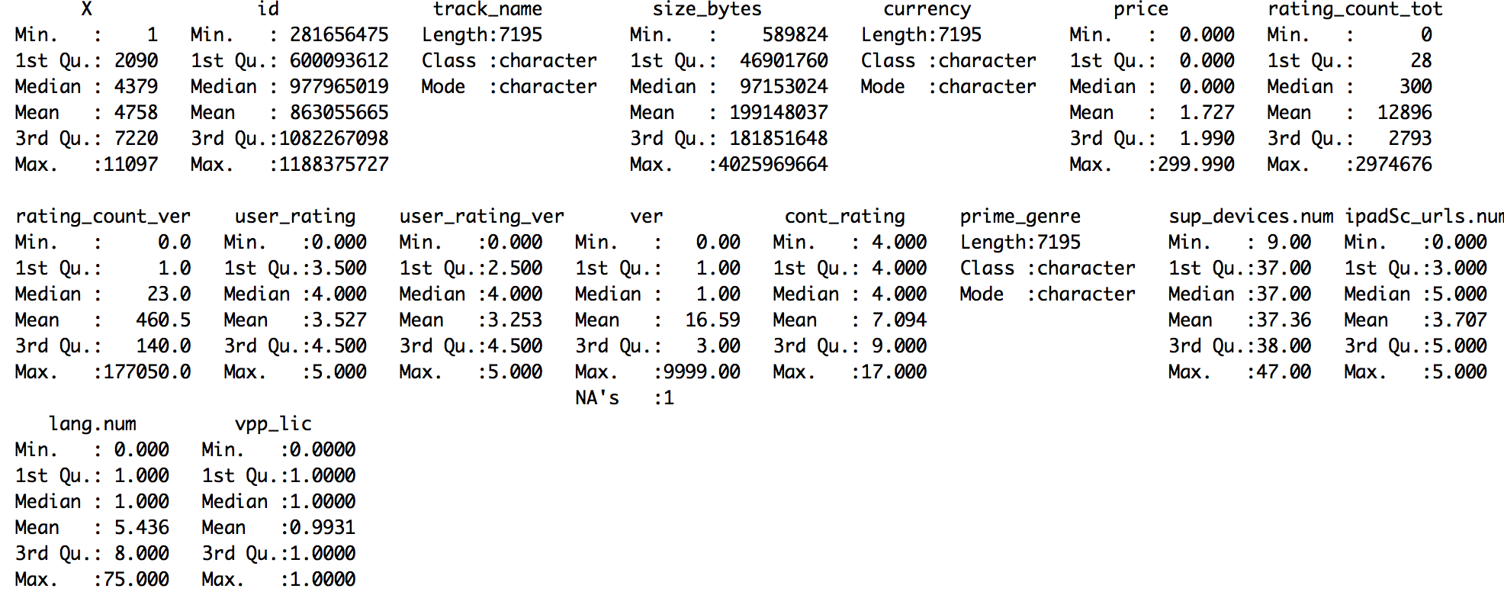

Esportiamo il dataset risultante in formato CSV.

> write.csv(app_store_typed_deduplicated,'app-store-out.csv')

## **DATA INTEGRATION**

### **IMPORT IN MYSQL**

Importiamo i CSV risultanti dalla fase di data preparation in MySQL attraverso i seguenti script:

# play store

LOAD DATA infile '/Users/gri/r-workspace/play-store-import-mysql.csv'

INTO TABLE play_store.apps

fields terminated BY "\t"

lines terminated BY "\n"

(@id, @appName, @category, @rating, @reviews, @size, @installs, @pricingType, @price, @contentRating, @genres, @lastUpdated, @currentVersion, @minAndroidVersion)

SET

id = @id,

name = nullif(@appName,''),

category = nullif(@category,''),

rating = nullif(@rating,''),

reviews = nullif(@reviews,''),

size = nullif(@size,''),

installs = nullif(@installs,''),

type = nullif(@pricingType,''),

price = nullif(@price,''),

contentRating = nullif(@contentRating,''),

genres = nullif(@genres,''),

lastUpdated = nullif(@lastUpdated,''),

currentVersion = nullif(@currentVersion,''),

minAndroidVersion = nullif(@minAndroidVersion,'')

;

# app store

LOAD DATA infile '/Users/gri/r-workspace/app-store-import-mysql.csv'

INTO TABLE app_store.apps

fields terminated BY "\t"

lines terminated BY "\n"

(@progressiveId, @x, @id, @trackName, @sizeBytes, @currency, @price, @ratingCountTot, @ratingCountVersion, @userRating, @userRatingVersion, @version, @contentRating, @primeGenre, @supportedDevices, @ipadScreenshots, @supportedLanguages, @vppLicense)

SET

progressiveId = @progressiveId,

x = @x,

id = @id,

trackName = nullif(@trackName,''),

sizeBytes= nullif(@sizeBytes,''),

currency= nullif(@currency,''),

price= nullif(@price,''),

ratingCountTot = nullif(@ratingCountTot ,''),

ratingCountVersion = nullif(@ratingCountVersion,''),

userRating = nullif(@userRating,''),

userRatingVersion = nullif(@userRatingVersion,''),

version = nullif(@version,''),

contentRating = nullif(@contentRating,''),

primeGenre = nullif(@primeGenre,'') S,

supportedDevices = nullif(@supportedDevices,''),

ipadScreenshots = nullif(@ipadScreenshots,''),

supportedLanguages = nullif(@supportedLanguages,''),

vppLicense = nullif(@vppLicense,'')

;

### **RISOLUZIONE ETEROGENEITÀ**

#### **CONTENT RATING**

L’attributo contentRating all’interno dei 2 dataset presenta i seguenti valori:

|  |  |
| --- | --- |
| **Play Store** | **App Store** |
|  |  |

Soluzione: trasformiamo i valori della colonna di Play Store in interi nel modo seguente:

* “Mature 17+” → 17
* “Everyone” → 0
* “Everyone 10+” →10
* “Teen” →13
* “Unrated” → NULL
* “Adults only 18+” → 18

#### **CATEGORY**

|  |  |
| --- | --- |
| **Play Store** | **App Store** |
|  |  |

Soluzione: creiamo aggregazioni di valori che, seppur rappresentati con stringhe diverse fanno riferimento alla stessa categoria. Le nuove aggregazioni definiscono il nuovo dominio.

|  |  |  |
| --- | --- | --- |
| **AGGREGAZIONI INDIVIDUATE** | **CATEGORIE PLAY STORE** | **CATEGORIE APP STORE** |
| games | GAME | Games |
| weather | WEATHER | Weather |
| productivity | PRODUCTIVITY | Productivity |
| shopping | SHOPPING | Shopping |
| finance | FINANCE | Finance |
| social | SOCIAL | Social Networking |
| sports | SPORTS | Sports |
| business | BUSINESS | Business |
| entertainment | ENTERTAINMENT | Entertainment |
| maps_and_navigation | MAPS_AND_NAVIGATION | Navigation |
| education | EDUCATION | Education |
| lifestyle | LIFESTYLE | Lifestyle |
| food_and_drink | FOOD_AND_DRINK | Food & Drink |
| news_and_magazines | NEWS_AND_MAGAZINES | News |
| medical | MEDICAL | Medical |
| book_and_reference | BOOKS_AND_REFERENCE | Book |
| catalogs |  | Catalogs |
| tools_and_utilities | TOOLS | Utilities |
| music |  | Music |
| travel_and_local | TRAVEL_AND_LOCAL | Travel |
| photo_and_video | PHOTOGRAPHY | Photo & Video |
| health_and_fitness | HEALTH_AND_FITNESS | Helath & fitness |
| art_and_design | ART_AND_DESIGN |  |
| auto_and_vehicles | AUTO_AND_VEHICLES |  |
| beauty | BEAUTY |  |
| comics | COMICS |  |
| communication | COMMUNICATION |  |
| dating | DATING |  |
| events | EVENTS |  |
| family | FAMILY |  |
| house_and_home | HOUSE_AND_HOME |  |
| libraries_and_demo | LIBRARIES_AND_DEMO |  |
| parenting | PARENTING |  |
| personalization | PERSONALIZATION |  |

### **JOB DI TALEND STUDIO**

Da qui, ci connettiamo ai DB MySql per importare i dataset e procediamo all’integrazione con il seguente job di Talend Studio for data integration:

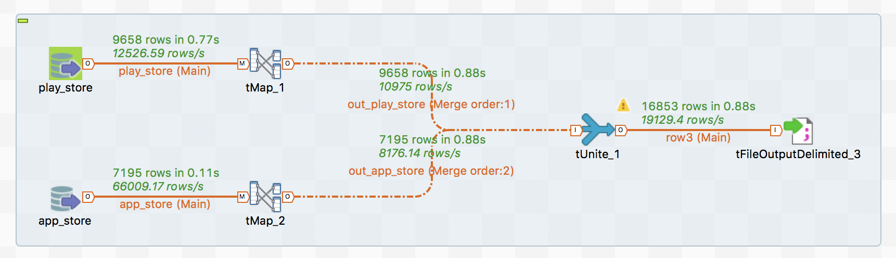

Componenti tMap utilizzati:

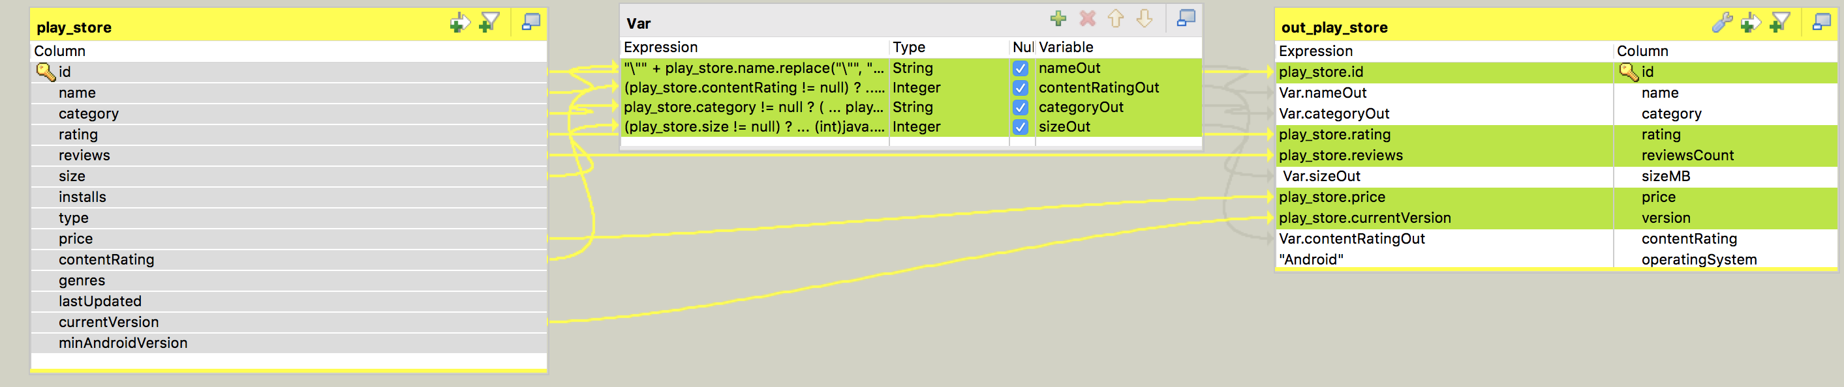

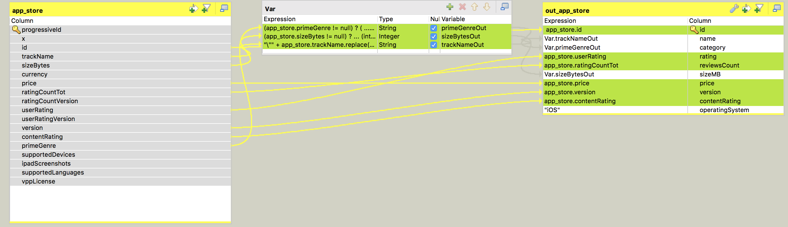

L’output del job è un file CSV contenente schema e dati integrati.

### **DATA IMPORT**

Importiamo il dataset integrato in R

> apps = read.csv("apps-merged.csv", header = TRUE, sep = ";", encoding = "UTF-8")

Verifichiamo la dimensione del dataset integrato

> dim(apps)



Verifichiamo le statistiche delle colonne del dataset integrato

> summary(apps)

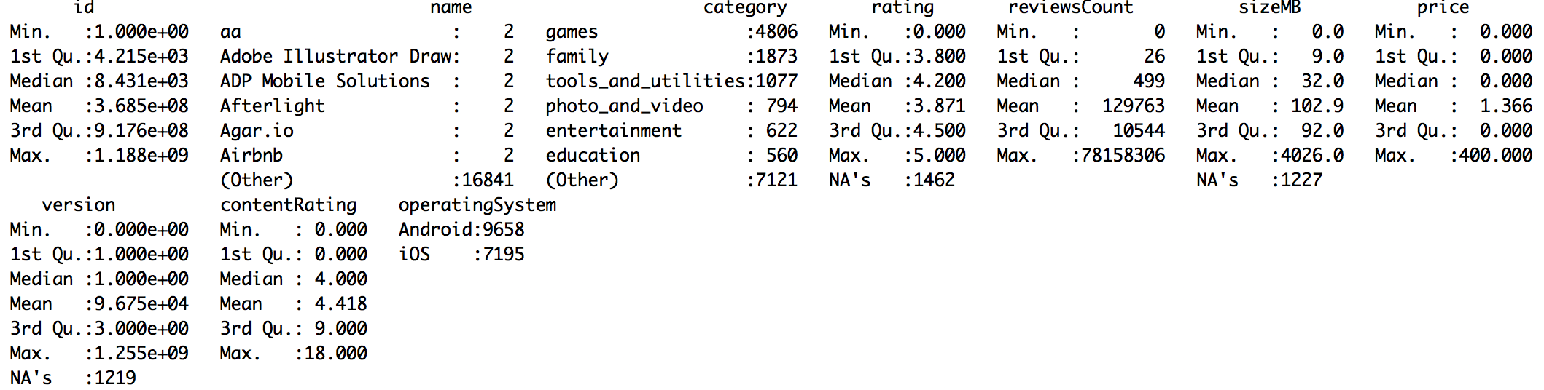

### **ANALISI DIMENSIONI DI QUALITÀ**

#### **COMPLETEZZA**

> sum(is.na(apps))



|  |  |  |  |
| --- | --- | --- | --- |
| **Nome colonna** | **Totale valori NA** | **Totali valori non NA** | **Completezza** |
| Id | 0 | 16853 | 100% |
| Name | 0 | 16853 | 100% |
| Category | 0 | 16853 | 100% |
| Rating | 1462 | 15391 | 91% |
| reviewsCount | 0 | 16853 | 100% |
| sizeMB | 1227 | 15626 | 93% |
| Price | 0 | 16853 | 100% |
| Version | 1219 | 15634 | 93% |
| contentRating | 0 | 16853 | 100% |
| operatingSystem | 0 | 16853 | 100% |

#### 

#### **CONSISTENZA**

Verifichiamo la consistenza degli attributi:

* category
* rating
* reviewsCount
* sizeMB
* price
* version
* contentRating
* operatingSystem

|  |  |
| --- | --- |
| **ATTRIBUTO** | **VINCOLO** |
| Category | ∈ { comics, tools_and_utilities, business, travel_and_local, family, lifestyle, education, news_and_magazines, photo_and_video, parenting, games, communication, maps_and_navigation, personalization, health_and_fitness medical, social, books_and_reference productivity, finance, sports, shopping, food_and_drink, libraries_and_demo, house_and_home, entertainment, dating, beauty, auto_and_vehicles events, art_and_design, weather, music, catalogs } |

> unique(apps$category)



|  |  |
| --- | --- |
| **ATTRIBUTO** | **VINCOLO** |
| Rating | ∈ [0, 5] |

> summary(apps$rating)



|  |  |
| --- | --- |
| **ATTRIBUTO** | **VINCOLO** |
| reviewsCount | ∈ [0, + ∞) |

> summary(apps$reviewsCount)



|  |  |
| --- | --- |
| **ATTRIBUTO** | **VINCOLO** |
| sizeMB | ∈ [0, + 4000) |

> summary(apps$sizeMB)



Notiamo un’inconsistenza: il valore massimo presente nel dataset per la colonna sizeMB è 4026.0, ma il valore massimo di dominio è 4000, in quanto le app di App Store e Play Store non possono superare i 4GB di dimensione.

Individuiamo i record che non rispettano il vincolo:

> apps %>% filter(sizeMB > 4000)



Consultiamo l’App Store per capire se tale valore è verosimile oppure errato:

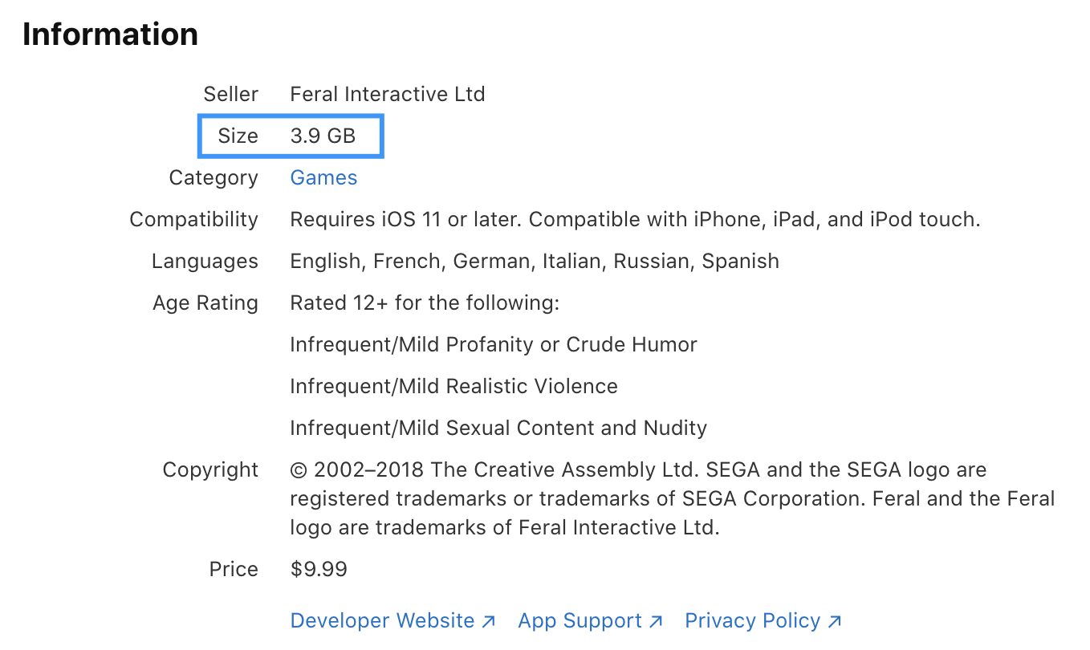

Notiamo che l’applicazione ha una dimensione di 3.9GB, valore che non si discosta molto da quello presente nel dataset; concludiamo quindi che l’app in questione tende effettivamente ad avere dimensioni elevate, molto vicine al massimo consentito dallo store.

Dato che il valore presente nel dataset è verosimile e sfora di poco il massimo consentito dal vincolo (0,65%), aggiorniamo il valore dell’attributo e lo poniamo uguale al massimo valore di dominio.

> apps <- within(apps, sizeMB[sizeMB > 4000] <- 4000)

In questo modo abbiamo ripristinato la consistenza per l’attributo sizeMB.

> summary(apps$sizeMB)



|  |  |
| --- | --- |
| **ATTRIBUTO** | **VINCOLO** |
| Price | ∈ [0, + ∞) |

> summary(apps$price)

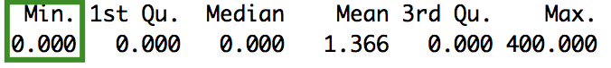

|  |  |
| --- | --- |
| **ATTRIBUTO** | **VINCOLO** |
| Version | ∈ [0, + ∞) |

> summary(apps$version)



|  |  |
| --- | --- |
| **ATTRIBUTO** | **VINCOLO** |
| contentRating | ∈ [0, + 18] |

> summary(apps$contentRating)

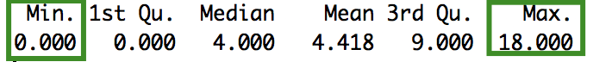

|  |  |
| --- | --- |
| **ATTRIBUTO** | **VINCOLO** |
| operatingSystem | ∈ { Andrioid, iOS } |

> unique(apps$operatingSystem)

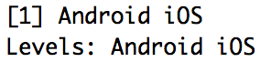

### **ANALISI DESCRITTIVE DEI DATI INTEGRATI**

#### **Numero di Applicazioni per Categoria**

Abbiamo deciso di analizzare il dataset integrato guardando in particolare alla divisione delle varie app per categoria, alle Top 10 categorie con più applicazioni Gratis o a pagamento e alla distribuzione della dimensione delle app nell’intero Dataset.

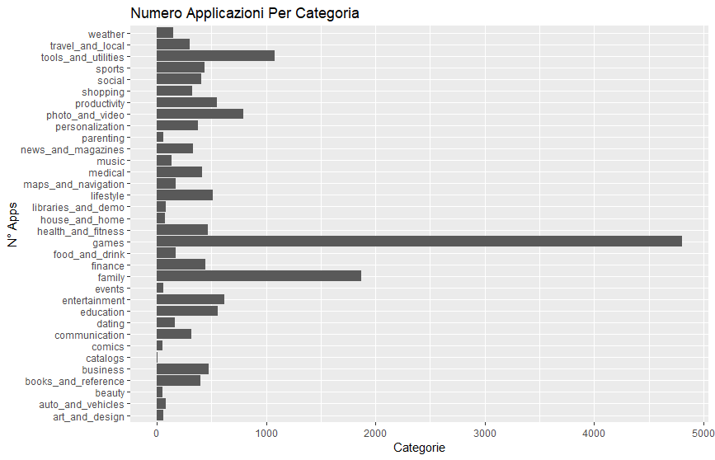

La categoria Games è di gran lunga la categoria a cui appartiene il maggior numero di app; la maggior parte delle altre categorie non supera i 500 elementi, che rappresentano quasi un decimo della categoria Games. La seconda categoria più numerosa è la categoria Family, seguita dalla categoria Tools and Utilities.

#### **Top 10 Categorie Free o A Pagamento**

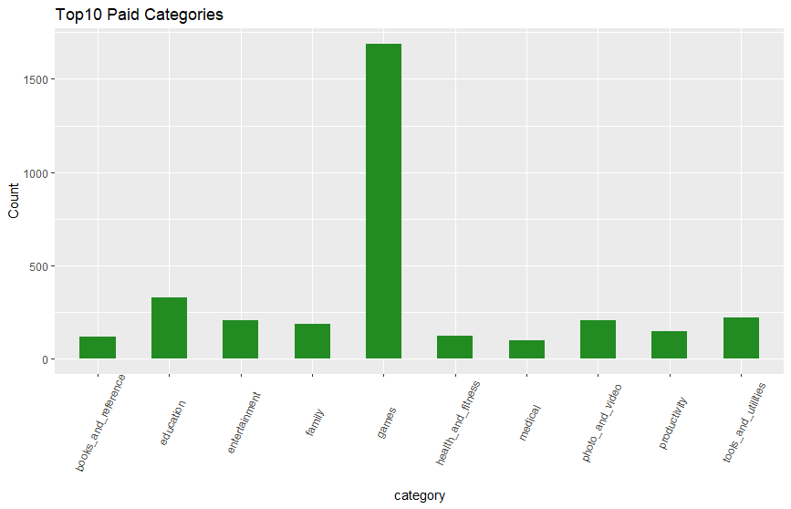

Osservando il grafico della Top 10 Paid, Games rimane comunque la categoria più numerosa, seguita dalla categoria Education e dalla categoria Photo and Video, categorie all’interno delle quali è più probabile trovare versioni professionali di app.

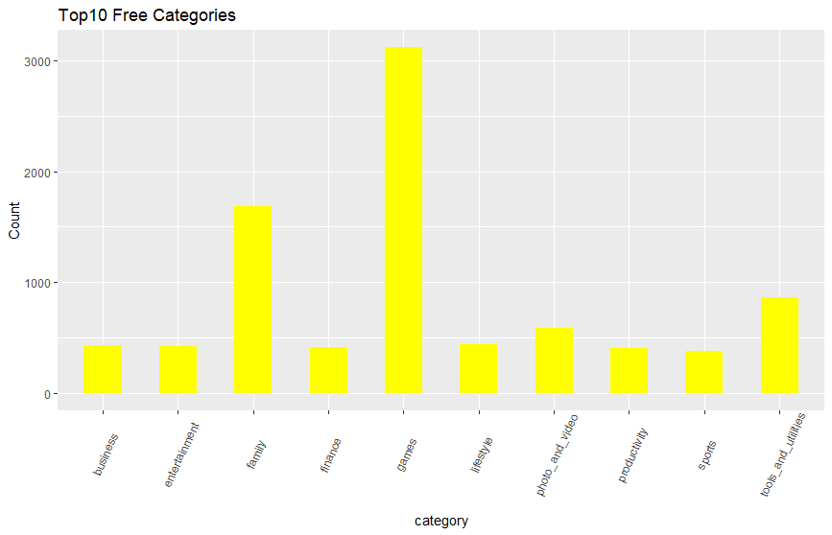

L’analisi delle Top 10 Categorie Free dimostra che la maggior parte delle app che appartengono alle categorie più numerose è gratuita; è interessante notare, infatti, che più del 60% delle app appartenenti alla categoria Games, la più numerosa del dataset, è usufruibile gratuitamente.

#### **Distribuzione della dimensione delle applicazioni**

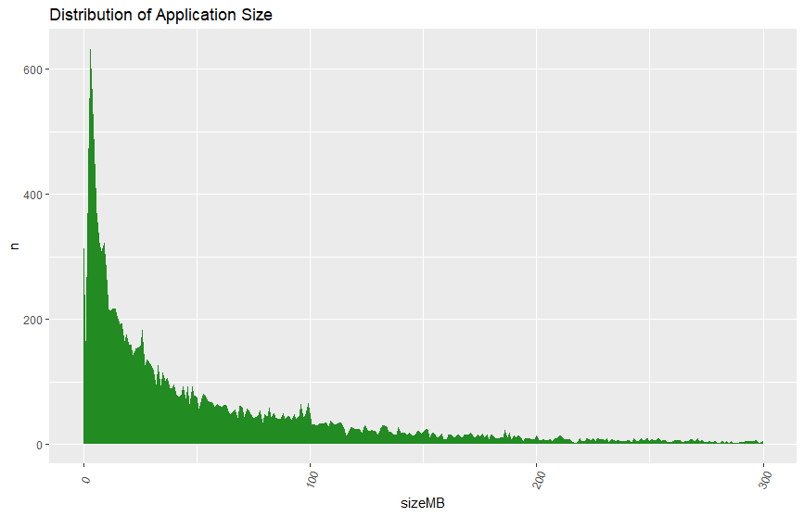

Il grafico ci dà un’idea della distribuzione delle dimensioni delle varie applicazioni del dataset. Potrebbe sembrare strano che la maggior parte delle applicazioni del dataset occupi meno di 100MB di spazio sul dispositivo, dato che la categoria più numerosa è quella dei giochi, applicazioni che richiedono spesso molto spazio.

In realtà, frequentemente i giochi mobile richiedono il download di dati aggiuntivi e patch al primo avvio e non durante il download da Play Store/App Store; da qui infatti vengono scaricati solo i client, che arrivano spesso ad un massimo di 100-150MB.

# **MACHINE LEARNING**

## **CREAZIONE DEI TRAINING SET**

### **GESTIONE INCOMPLETEZZE**

Analizzando il dataset ci accorgiamo che le colonne rating, sizeMB e version presentano valori NA.

Procediamo nel modo seguente:

|  |  |  |
| --- | --- | --- |
| **COLONNA** | **ANALISI** | **GESTIONE RECORD CON VALORI NA** |
| rating | Un valore NA per questa colonna può avere due significati:   * il valore non è conosciuto * il valore è 0, in quanto non vi è nessuna recensione | Nei record che hanno un numero di recensioni (reviewsCount) uguale a 0, aggiorniamo il valore di rating a 0.  Eliminiamo i restanti record con rating uguale a NA. |
| sizeMB | Non abbiamo criteri per assegnare un valore alle celle NA. | Eliminiamo i record con sizeMB uguale a NA |
| version | Non abbiamo criteri per assegnare un valore alle celle NA. | Eliminiamo i record con sizeMB uguale a NA |

#### **RATING**

Contiamo i record che hanno rating = NA e reviewsCount = 0

> na_rating_with_reviews <- apps %>% filter(is.na(rating) & reviewsCount > 0)

> dim(na_rating_with_reviews)

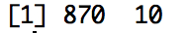

Eliminiamo dal dataset i record con rating = NA e reviewsCount > 0, in quanto incompleti

apps_ml <- apps[!(is.na(apps$rating) & apps$reviewsCount > 0),]

dim(apps_ml)

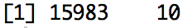

Poniamo rating = 0 per i record con rating = NA e reviewsCount = 0

> apps_ml <- apps_ml %>% mutate(rating = (ifelse (reviewsCount == 0, 0, rating)))

> summary(apps_ml)

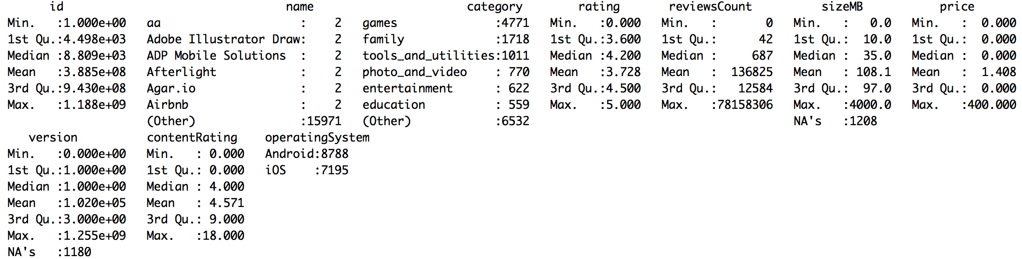

#### **SIZEMB**

Contiamo i record con sizeMB = NA

> na_sizeMB <- apps_ml %>% filter(is.na(sizeMB))

> dim(na_sizeMB)

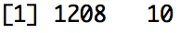

Eliminiamo i record con sizeMB = NA in quanto incompleti

> apps_ml <- apps_ml[!(is.na(apps_ml$sizeMB)),]

> dim(apps_ml)



Verifichiamo le statistiche delle colonne

> summary(apps_ml)

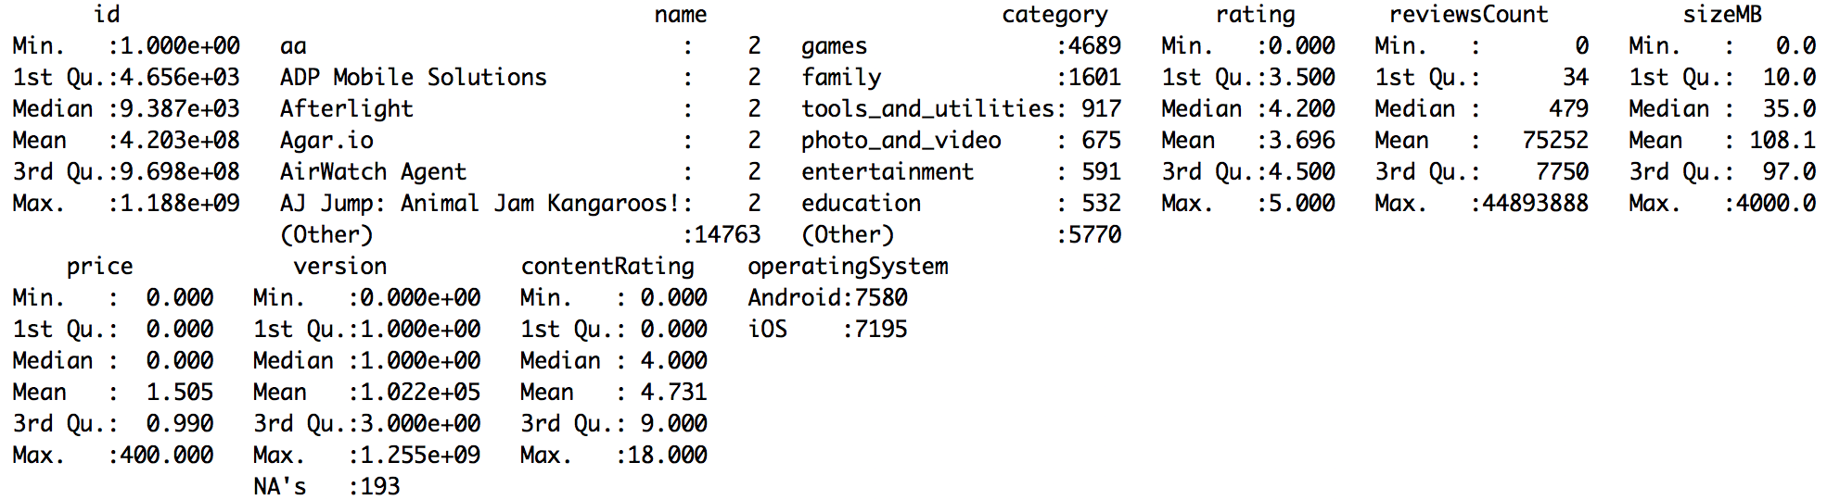

#### **VERSION**

Contiamo i record con version = NA

> na_version <- apps_ml %>% filter(is.na(version))

> dim(na_version)

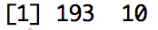

Eliminiamo i record con version = NA in quanto incompleti

> apps_ml <- apps_ml[!(is.na(apps_ml$version)),]

> dim(apps_ml)

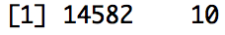

Verifichiamo l’esistenza di ulteriori valori NA

> sum(is.na(apps_ml))

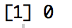

Non sono presenti nel dataset ulteriori valori NA.

## **ANALISI ESPLORATIVA DEL TRAINING SET**

> str(apps_ml)

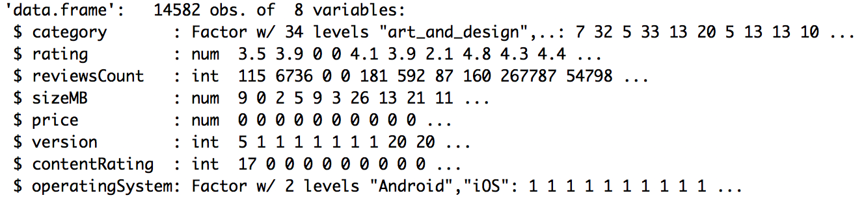

> summary(apps_ml)

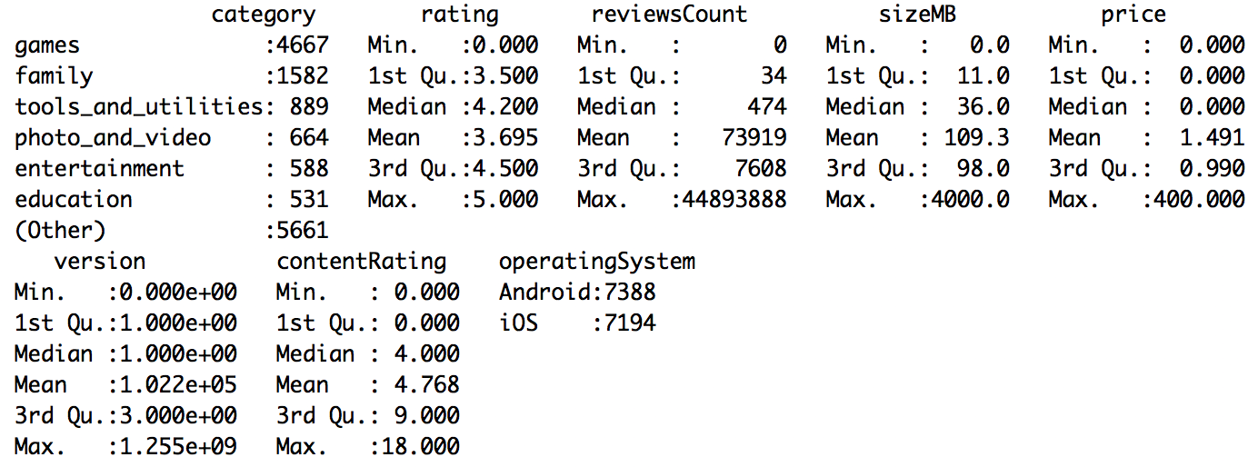

> head(apps_ml)

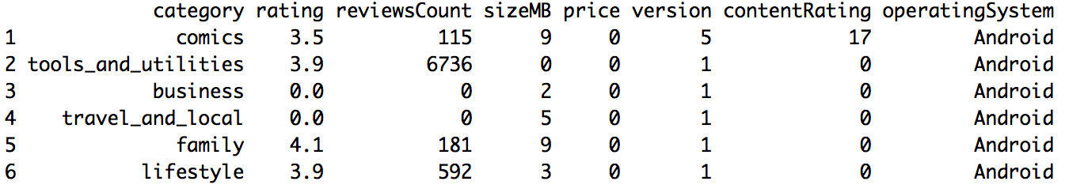

> tail (apps_ml)

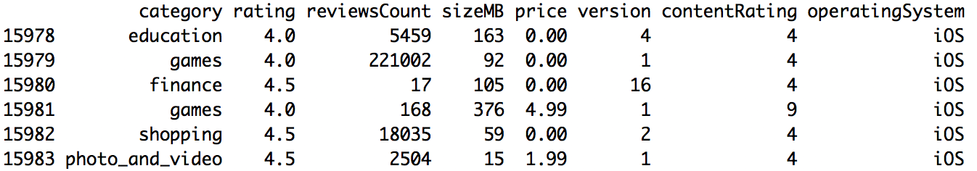

> dim(apps_ml)

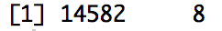

> boxplot(apps_ml$rating)

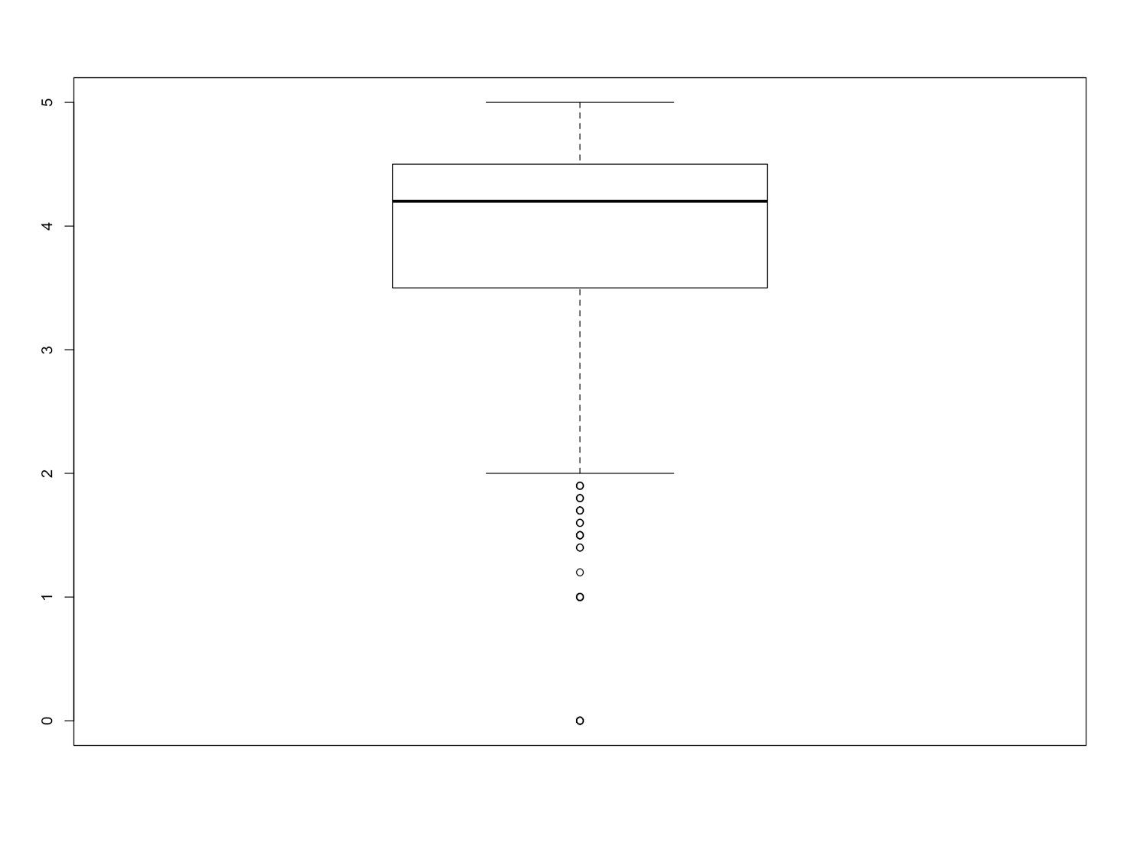

## **INDIVIDUAZIONE DELLE FEATURE**

La feature target è Rating, mentre le feature su cui si baserà la predizione sono:

* category
* rating
* reviewsCount
* sizeMB
* price
* version
* contentRating
* operatingSystem

Eliminiamo quindi le colonne che non appartengono all’insieme delle feature, ovvero id e name

> apps_ml$id = NULL

> apps_ml$name = NULL

## **SCELTA DEI MODELLI**

I modelli utilizzati sono Random Forest e SVM.

### **RANDOM FOREST**

Random forest è un modello basato sugli alberi decisionali. Questo modello costruisce una moltitudine di alberi decisionali durante la fase di training e produce la moda delle class (classification) o la prediction media (regression) degli alberi singoli. Tale modello corregge la tendenza all’overfittinig sul training set degli alberi decisionali.

L’algoritmo di training delle random forest applica la tecnica del booststrap aggregating (bagging), agli alberi decisionali. Dato un training set X = x1, ..., xn con output Y = y1, ..., yn, la procedura di bagging seleziona ripetutamente un campione con ripetizione dal trainig set esegue il training degli alberi su questi campioni.

Dopo il training, la predicion per nuovi campioni può essere fatto facendo la media delle prediction eseguite con i singoli alberi oppure considerando la classe più frequente in caso di classification.

In aggiunta alla classica procedura di bagging, il modello random forest prevede che, ad ogni campionamento, l’algoritmo seleziona un sottoinsieme delle features.

Abbiamo scelto il modello Random Forest per la sua flessibilità, in quanto può essere utilizzato sia per problemi di classification che di regression.

Inoltre, questo modello è noto per avere buone performance, in quanto diminuisce la varianza e quindi l’overfitting tipico degli alberi decisionali. Ciò significa che sebbene un singolo albero può essere molto sensibile al rumore presente in un training set, la random forest (media di più alberi) non lo è, in quanto tali alberi non sono correlati.

Abbiamo utilizzato il modello di Random Forest sia per un problema di regression che per un problema di classification.

### **SVM**

Le SVM (Support-vector machines) sono un modello di apprendimento supervisionato che può essere usato per problemi di regressione e, più tipicamente, di classificazione.

Dato un training set, un algoritmo di addestramento per le SVM costruisce un modello che assegna i nuovi esempi ad una delle due classi, ottenendo quindi un classificatore binario non probabilistico.

SVM rappresenta gli esempi del training set come punti nello spazio, mappati in modo tale che gli esempi appartenenti alle due diverse categorie siano chiaramente separati da uno spazio il più possibile ampio. I nuovi esempi sono quindi mappati nello stesso spazio e la predizione della categoria alla quale appartengono viene fatta sulla base del lato nel quale ricade.

SVM è noto per avere performance elevate in applicazioni quali categorizzazione di testi e ipertesti, riconoscimento di caratteri scritti a mano e classificazione di immagini.

Abbiamo scelto il modello SVM in quanto ci aspettiamo abbia performance elevate ed inoltre ci siamo posti l’obiettivo di confrontare le sue performance nell’ambito di un problema di classificazione con quelle di un altro modello dalle performance elevate, ovvero Random Forest.

## **RANDOM FOREST REGRESSION**

# data splitting

> library(rsample)

# basic random forest implementation

> library(randomForest)

# a faster implementation of randomForest

> library(ranger)

# an aggregator package for performing many machine learning models

> library(caret)

### **MISURA DEL PREDICTION ERROR**

#### **OUT-OF-BAG ERROR**

Il modello random forest include una stima del prediction error, detto Out-of-bag error. Esso è uguale alla media dei singoli prediction error dei training sample. Per ogni training sample *xᵢ*, il prediction error per *xᵢ* è calcolato considerando solo gli alberi che non hanno *xᵢ* nel loro set di bootstrap.

Visualizziamo tale stima del prediction error impostando una random forest con parametri di default:

* 500 alberi
* (numero di feature) / 3 (ovvero 2) feature selezionate ad ogni split

Definiamo training set e test set.

# for reproducibility

> set.seed(123)

# split for test and training

> apps_ml_split <- initial_split(apps_ml, prop = .7)

# training set

> apps_ml_train <- training(apps_ml_split)

# test set

> apps_ml_test <- testing(apps_ml_split)

Impostiamo la random forest di default:

# for reproduciblity

> set.seed(123)

# default RF model

> rf_default <- randomForest(

formula = rating ~ .,

data = apps_ml_train

)

Eseguiamo e visualizziamo l’Out-of-bag error del modello:

> rf_default

> plot(rf_default, main="Default random forest Out-of-bag error")



#### **VALIDATION ERROR**

Per calcolare il validation error, dobbiamo definire un validation set. Splittiamo allora ulteriormente il training set in due set, uno per la validazione ed uno per il training effettivo.

# for reproduciblity

> set.seed(123)

# further split training set into validation and training

> validation_split <- initial_split(apps_ml_train, .8)

# training data

> apps_ml_train_2 <- analysis(validation_split)

# validation data

> apps_ml_validation <- assessment(validation_split)

Impostiamo una random forest passando come parametri il nuovo training set ed il validation set

> x_test <- apps_ml_validation[setdiff(names(apps_ml_validation), "rating")]

> y_test <- apps_ml_validation$rating

rf <- randomForest(

formula = rating ~ .,

data = apps_ml_train_2,

xtest = x_test,

ytest = y_test

)

Estraiamo ora dal modello l’Out-of-bag error e il validation error.

oobError <- sqrt(rf$mse)

validationError <- sqrt(rf$test$mse)

# compare error rates

tibble::tibble(

`Out of Bag error` = oobError,

`Validation error` = validationError,

ntrees = 1:rf$ntree

) %>%

gather(Metric, RMSE, -ntrees) %>%

ggplot(aes(ntrees, RMSE, color = Metric)) +

geom_line() +

scale_y_continuous() +

xlab("Number of trees")



### **10-FOLD CROSS VALIDATION**

library(caret)

set.seed(123)

control <- trainControl(method = "cv", number = 10)

rf_ten_fold_cv <- train(rating~.,

data=apps_ml_train,

method='rf',

trControl=control)

Confrontiamo l’errore calcolato attraverso la 10-fold cross validation con l’ Out-of-bag error e con il validation error calcolato in precedenza.

crossFoldValidationError <- sqrt(rf_ten_fold_cv$finalModel$mse)

# compare error rates

tibble::tibble(

`Out of Bag error` = oobError,

`Validation error` = validationError,

`10-fold cross validation error` = crossFoldValidationError,

ntrees = 1:rf$ntree

) %>%

gather(Metric, RMSE, -ntrees) %>%

ggplot(aes(ntrees, RMSE, color = Metric)) +

geom_line() +

scale_y_continuous() +

xlab("Number of trees")

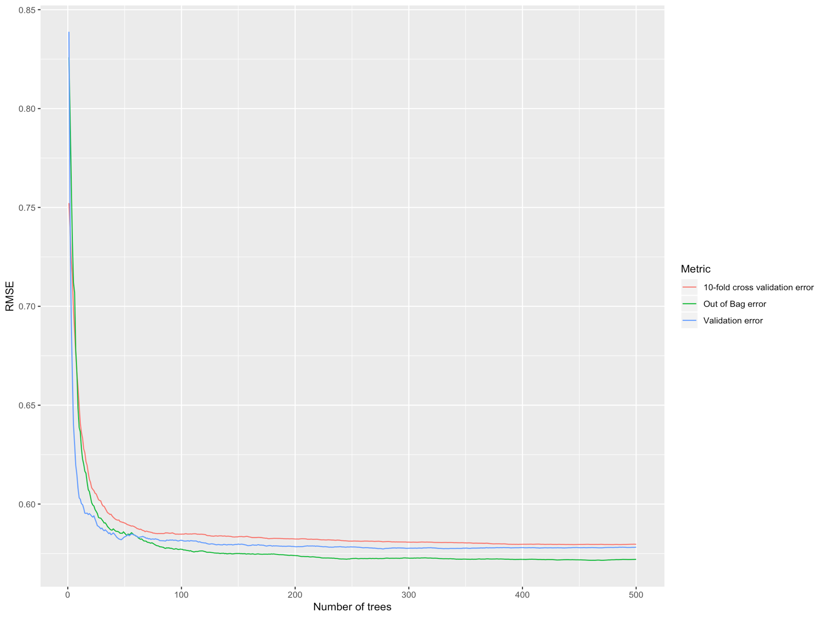

### **PREDICTION**

Eseguiamo la prediction

# for reproduciblity

set.seed(123)

# RF model

rf_prediction <- randomForest(

formula = rating ~ .,

data = apps_ml_train,

importance= TRUE

)

prediction <- predict(rf_prediction, apps_ml_test)

head(prediction)



### **FEATURE IMPORTANCE**

# feature importance

randomForest::importance(rf_prediction)

varImpPlot(rf_prediction, sort=TRUE, n.var=min(30, nrow(rf_prediction$importance)),

type=NULL, class=NULL, scale=TRUE,

main="Feaure importance")

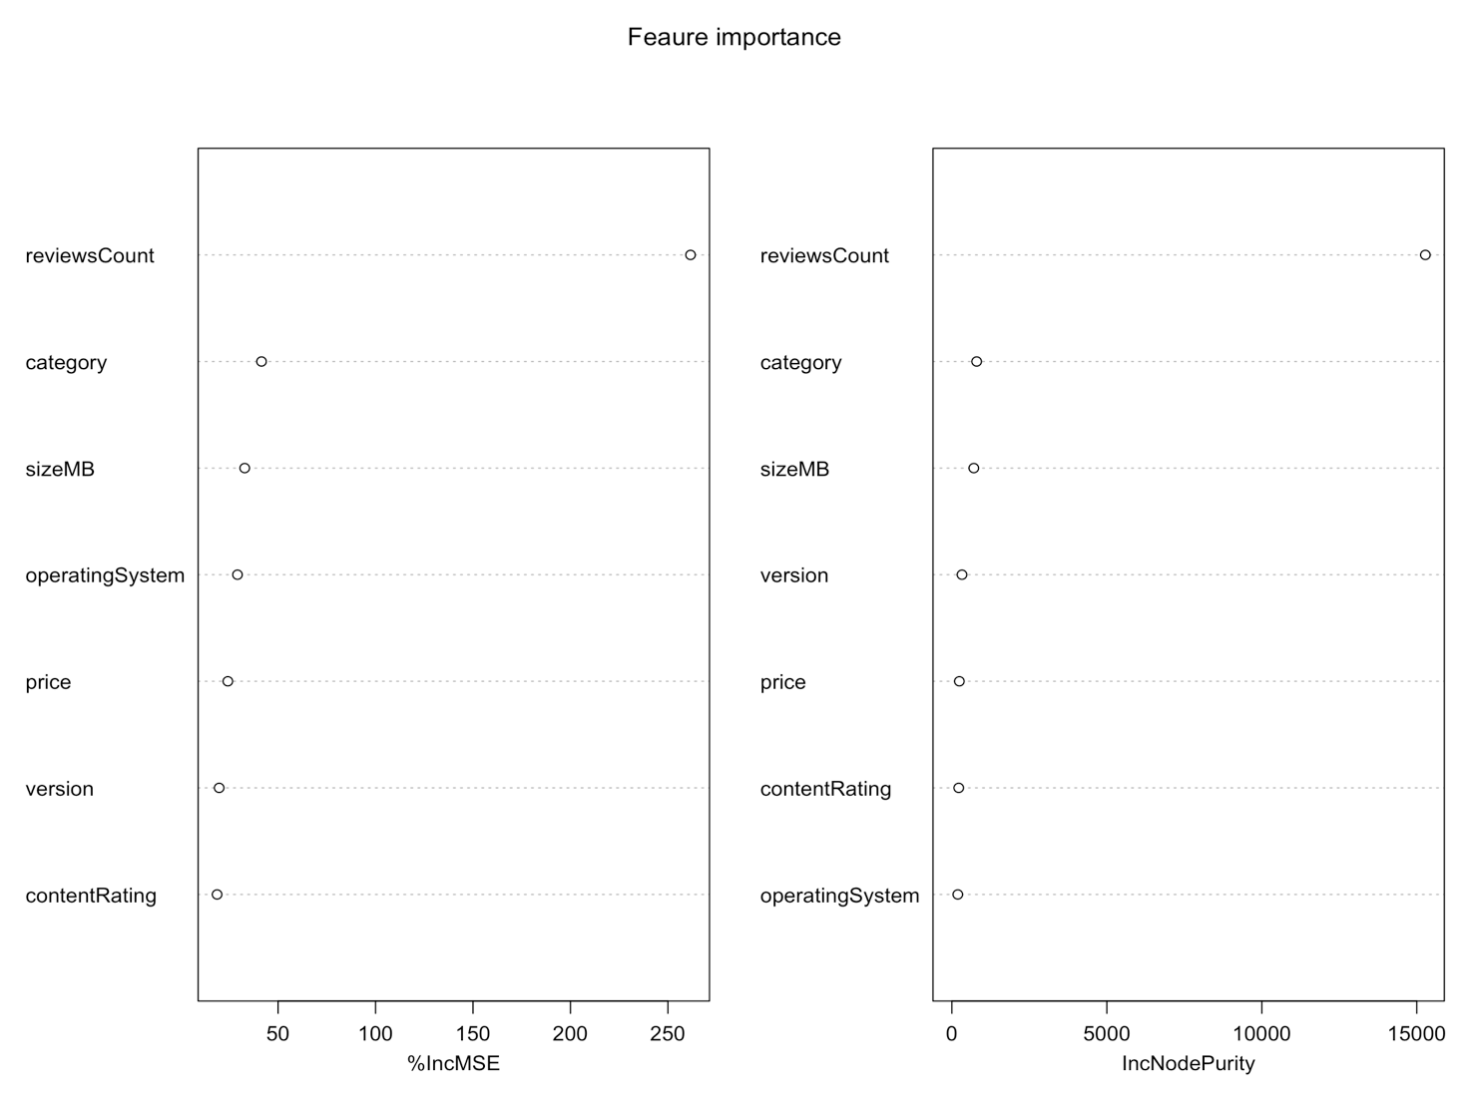

## **RANDOM FOREST CLASSIFICATION**

### **CREAZIONE DEL TRAINING SET PER LA CLASSIFICATION**

library(tidyverse)

library(rsample)

library(caret)

library(e1071)

Per eseguire una classificazione binaria dobbiamo innanzitutto definire le 2 categorie della feature target.

Stabiliamo che le 2 categorie sono:

* 1, per un rating “buono”
* 0, per un rating “cattivo”

Per definire l’intervallo entro cui un rating si può dire buono, ci basiamo sulla mediana della colonna rating, in quanto tale valore, rappresentato il quantile di grado ½, ci consente di bilanciare numericamente i record appartenenti alle 2 classi.

# copy dataset

apps_ml_bin <- apps_ml

# check rating column

summary(apps_ml_bin$rating)

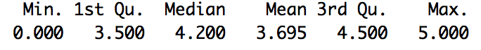

Le 2 classi per la colonna rating sono quindi definite attraverso il seguente criterio:

* 1 se rating ≥ 4.2
* 2 se rating < 4.2

Effettuiamo la trasformazione della colonna rating creando un nuova colonna goodRating secondo i critieri sopra descritti

median <- 4.2

apps_ml_bin <- apps_ml_bin %>% mutate(goodRating = (ifelse (rating >= median, 1, 0)))

apps_ml_bin$rating = NULL

# transform rating column to factor

apps_ml_bin <- apps_ml_bin %>% mutate(goodRating = factor(goodRating))

Verifichiamo la nuova struttura del dataset

str(apps_ml_bin)

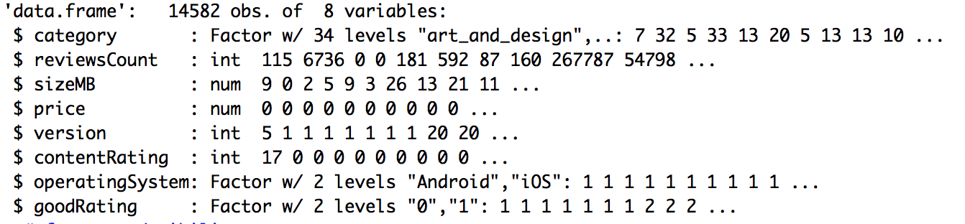

Definiamo il traing set ed il test set

# for reproducibility

> set.seed(123)

# split for test and training

> apps_ml_bin_split <- initial_split(apps_ml_bin, prop = .7)

# training set

> apps_ml_bin_train <- training(apps_ml_bin_split)

# test set

> apps_ml_bin_test <- testing(apps_ml_bin_split)

### **TRAINING**

> randomForestClassifier <- train(goodRating ~ .,

data=apps_ml_bin_train,

method="rf",

prox=TRUE)

> plot(randomForestClassifier)

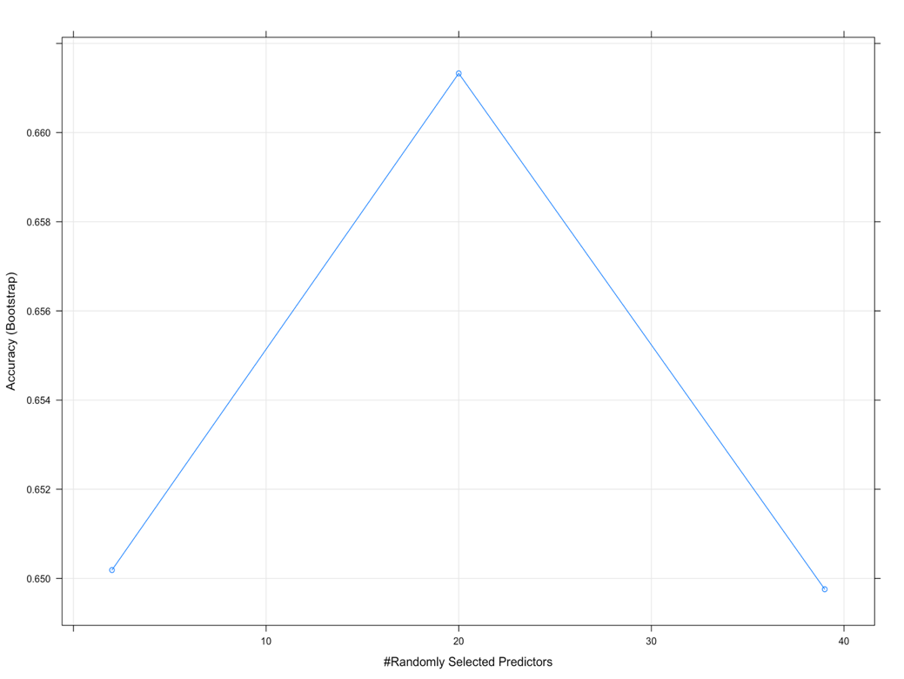

### **PREDICTION**

> prediction_bin <- predict(randomForestClassifier, apps_ml_bin_test, type="raw")

> prediction_bin

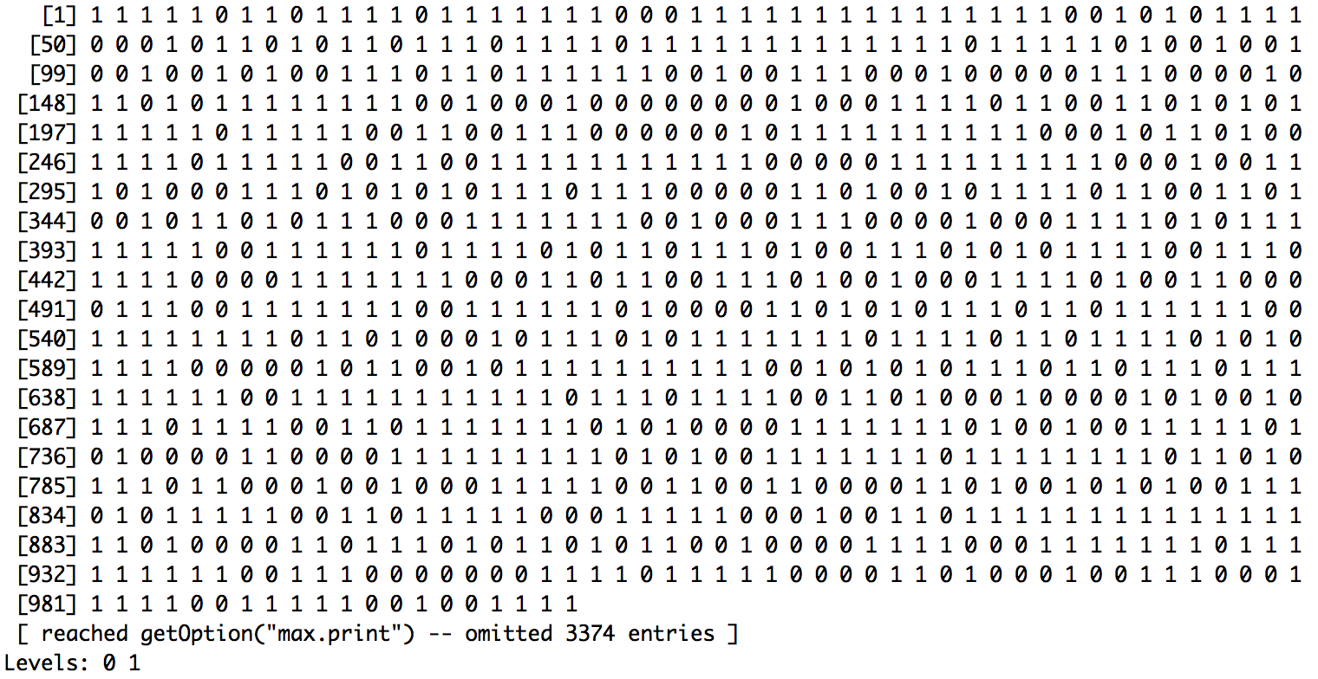

### **FEATURE IMPORTANCE**

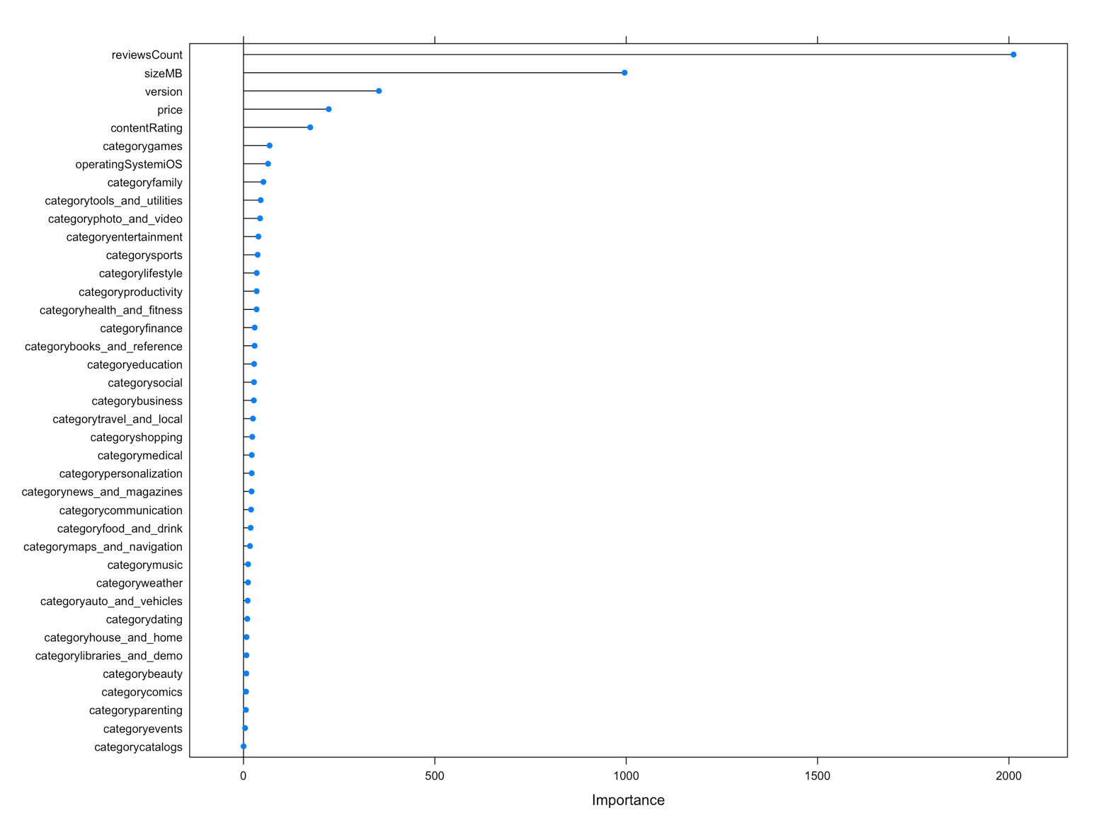

Notiamo che la libreria caret considera le variabili categoriche come se fossero codificate in One Hot Encoding, ovvero come se ogni categoria fosse rappresentata da una colonna.

### **STIMA DELLE MISURE DI PERFORMANCE**

#### **MATRICE DI CONFUSIONE**

confusionMatrix(prediction_bin, apps_ml_bin_test$goodRating, positive = '1')

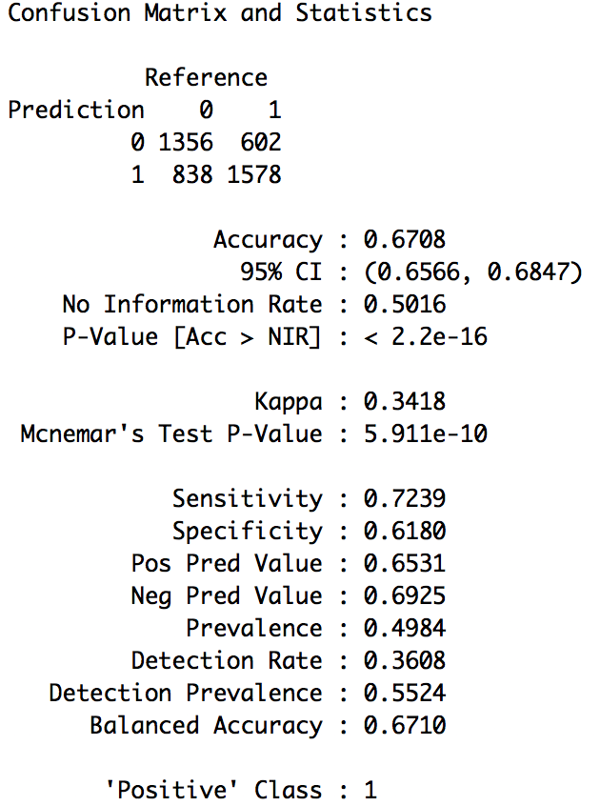

#### **PRECISION**

$$precision= \frac{tp}{tp+fp}=\frac{1578}{1578+838}= 0,6531$$

#### **RECALL**

$$recall= \frac{tp}{tp+fn}=\frac{1578}{1578+1356}= 0,7239$$

#### **F-MEASURE**

$$F= 2* \frac{precision*recall}{precision+recall}=2* \frac{0,6531*0,7239}{0,6531+0,7239}= 0,6867$$

#### **AREA UNDER CURVE**

Disegnamo la ROC curve

library(pROC)

# Prediction with prob

prediction_bin_prob <- predict(randomForestClassifier, apps_ml_bin_test, type="prob")

# ROC curve

roc_curve <- roc(apps_ml_bin_test$goodRating, prediction_bin_prob$`1`)

plot(roc_curve, print.thres="best", print.thres.best.method="closest.topleft")

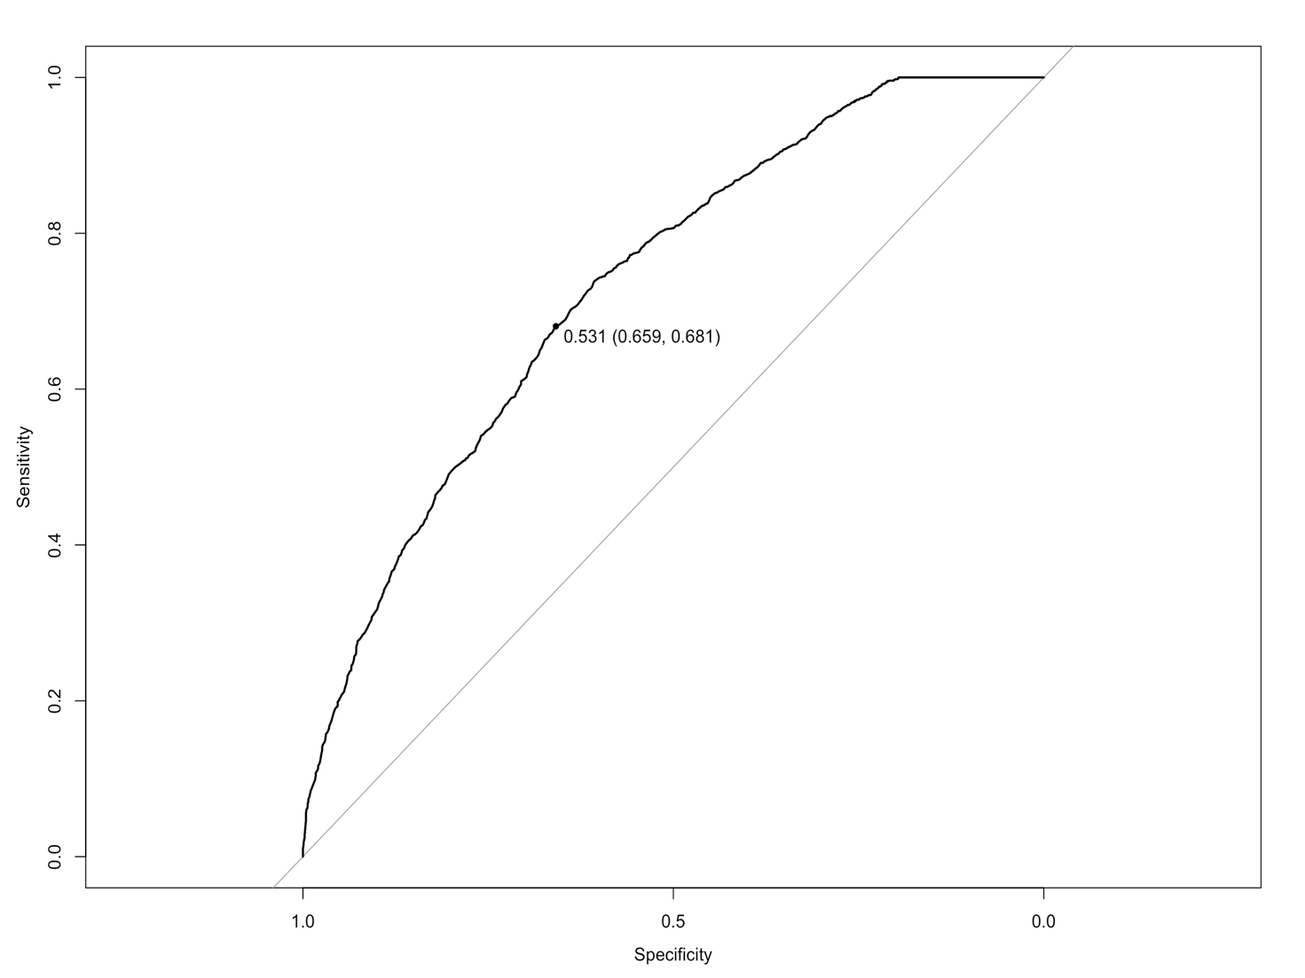

# AUC

auc(roc_curve)



## **SVM CLASSIFICATION**

### **CREAZIONE DEL TRAING SET E TUNING**

Per effettuare il training del modello SVM abbiamo utilizzato lo stesso training set utilizzato per il modello di classification Random Forest.

Dopo vari test con diversi valori e una tune automatica effettuata con il metodo tune() delle libreria e1071, è stato scelto il di utilizzare SVM con un Kernel Radiale e con un costo di 25, poiché si è dimostrata la combinazione che consente di ottenere un output con precisione maggiore.

> BModel <- svm(goodRating~.,data = apps_ml_bin_train, prob = TRUE, kernel = 'radial', cost ='25')

### **PREDICTION**

> Bpred = predict(BModel, apps_ml_bin_test)

> Bpred

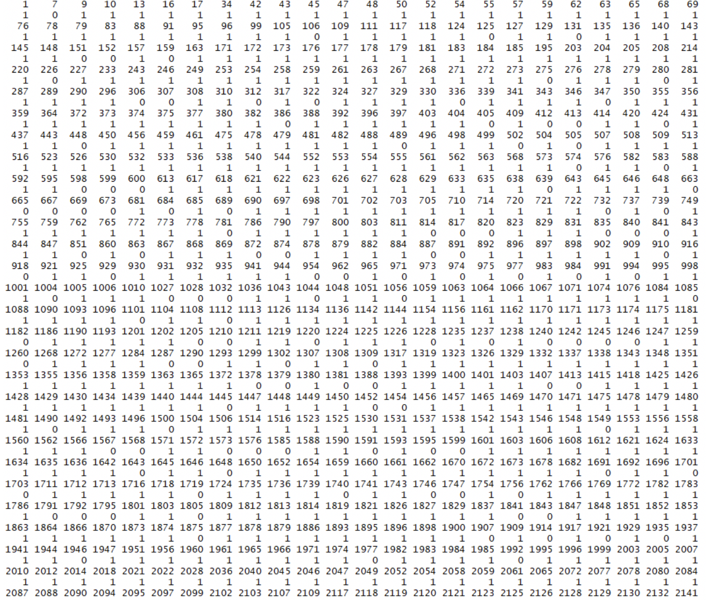

Come possiamo notare da questa sezione parziale della prediction, SVM prevede per il nostro test set un ampio numero di rating positivi, ovvero maggiori della mediana che si attestava a 4.2 su 5.

### **STIMA DELLE MISURE DI PERFORMANCE**

#### **MATRICE DI CONFUSIONE**

> Bpred_table = table(Bpred, apps_ml_bin_test$goodRating)

> Bpred_table

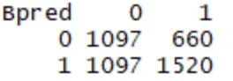

> confusionMatrix(Bpred, apps_ml_bin_test$goodRating,positive = '1')

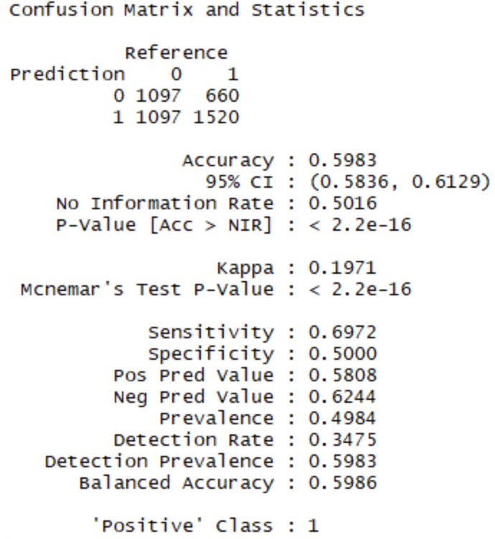

La Confusion Matrix ci indica una Accuracy pari a 0.5983, inferiore a quella ottenuta con il modello Random Forest. Andiamo ora a calcolare le Misure di Performance usando la tabella in figura

#### **PRECISION**

> precision_0 = Bpred_table[1,1]/(Bpred_table[1,1]+Bpred_table[1,2])

> precision_1 = Bpred_table[2,2]/(Bpred_table[2,2]+Bpred_table[2,1])

> totalPrecision = (precision_0 + precision_1)/2



#### **RECALL**

> recall_0 = Bpred_table[1,1]/(Bpred_table[1,1]+Bpred_table[2,1])

> recall_1 = Bpred_table[2,2]/(Bpred_table[2,2]+Bpred_table[1,2])

> totalRecall = (recall_0 + recall_1)/2



#### **F-MEASURE**

> fmeasure_0 = 2 / ((1/precision_0)+(1/recall_0))

> fmeasure_1 = 2 / ((1/precision_1)+(1/recall_1))

> totalFmeasure = (fmeasure_0 + fmeasure_1)/2



#### **AREA UNDER CURVE**

library(ROCR)

> Bpred_ROC = predict(BModel, apps_ml_bin_test, probability = TRUE)

> probs = attr(Bpred_ROC,"probabilities")[,2]

> Bpred_ROC.rocr = prediction(probs, apps_ml_bin_test$goodRating)

> perf.rocr = performance(Bpred_ROC.rocr,measure="auc",x.measure = "cutoff")

> perf.tpr.rocr = performance(Bpred_ROC.rocr,"tpr","fpr")

> plot(perf.tpr.rocr,colorize=T,main=paste("AUC:",(perf.rocr@y.values)))

> perf.rocr

> abline(a = 0, b = 1)

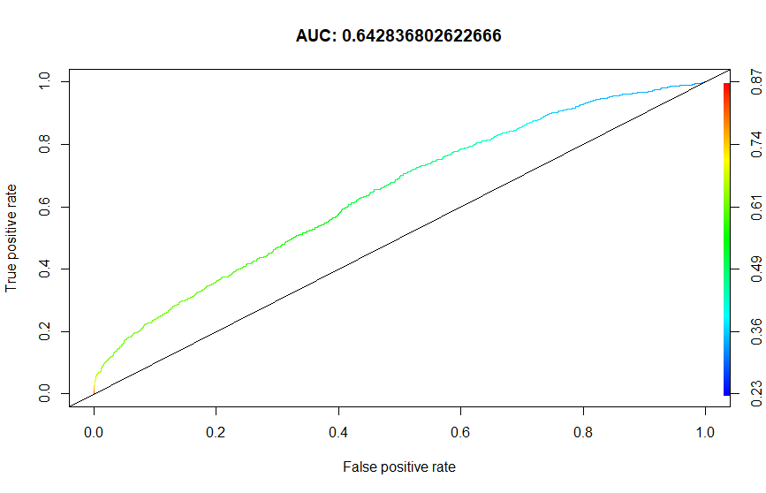

## **ANALISI DEI RISULTATI OTTENUTI**

Confrontando i risultati ottenuti con i due modelli, Random Forest e SVM, notiamo come in fatto di Performance, il modello Random Forest ha ottenuto dei risultati migliori della SVM.

Misure di Performance SVM:

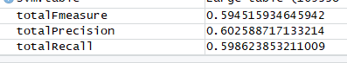

Misure di Performance Random Forest:

$$precision= \frac{tp}{tp+fp}=\frac{1578}{1578+838}= 0,6531$$

$$recall= \frac{tp}{tp+fn}=\frac{1578}{1578+1356}= 0,7239$$

$$F= 2* \frac{precision*recall}{precision+recall}=2* \frac{0,6531*0,7239}{0,6531+0,7239}= 0,6867$$

In ognuna delle tre misure, Random Forest ha ottenuto dei risultati superiori a SVM.

La misura precision è molto simile, con una differenza di 0.05 tra un modello e l’altro, e questo ci indica come il numero di predizioni di valori positivi tra i due modelli non è molto differente. Abbiamo invece una più ampia differenza per quanto riguarda la sensitività dei due modelli, dato che con Random Forest raggiungiamo 72% come valore per la Recall, mentre con SVM scendiamo sotto il 60%.

Anche paragonando le AUC dei due modelli, notiamo come Random Forest abbia un valore molto vicino a 0.75, mentre SVM si ferma appena sotto a 0.65. Questo conferma ciò che è stato detto fin’ora, ovvero che Random Forest , in questo caso, è un miglior classificatore del problema rispetto ad SVM. La Maggior AUC ci indica come, in 3 casi su 4 (0.75), RF abbia maggior probabilità di individuare un vero positivo al posto che un falso positivo.